 |  | 
УТВЕРЖДАЮ
Генеральный директор
ООО «Кейсистемс»
_________________ А.А. Матросов
«___» ______________ 2015 г.
Программный комплекс
«Управление имуществом-СМАРТ»
версия 15.01
Руководство администратора
Администрирование комплекса
Лист утверждения
Р.КС.01017-01 34 03

Подп и дата
Подп и дата |  |  |  | СОГЛАСОВАНО  Заместитель генерального директора  ООО «Кейсистемс»  _________________ О.С. Семенов  «___» ______________ 2015 г.
Инв.N дубл
Взам.инв.N |  |  |  | СОГЛАСОВАНО  Руководитель департамента развития систем муниципального управления  ООО «Кейсистемс»  _________________ А.В. Васильев  «___» ______________ 2015 г
Подп и дата
Инв.N подл |  | 2015
Инв.N подл |  |  |  |  | Литера А

Программный комплекс
«Управление имуществом-СМАРТ»
версия 15.01
Руководство администратора
Лист утверждения
Р.КС.01017-01 34 03
Листов 64
Подп и дата
Инв.N дубл
Взам.инв.N
Подп и дата
Инв.N подл |  | 2015
Инв.N подл |  |  |  |  | Литера А
АННОТАЦИЯ

Настоящий документ является руководством пользователя по администрированию программного комплекса «Управление имуществом-СМАРТ» версии 15.01.

Руководство состоит из шести разделов:
- Введение.
- Назначение и условия применения.
- Подготовка к работе.
- Описание операций.
- Нестандартные ситуации.
- Рекомендации по освоению.

Раздел «Введение» описывает область применения программного комплекса, его функциональные возможности, уровень подготовки пользователя, перечень эксплуатационной документации, с которой необходимо ознакомиться пользователю, а также содержит информацию о принятых в настоящем документе условных обозначениях.

В разделе «Условия применения» описываются виды деятельности, функции, для автоматизации которых предназначен программный комплекс, условия, при соблюдении (выполнении, наступлении) которых обеспечивается его применение в соответствии с назначением (вид и конфигурация технических средств, требования к подготовке специалистов и т. п.).

Раздел «Подготовка к работе» содержит информацию о составе и содержании дистрибутивного носителя данных, порядке установки программного комплекса, а также его последующего запуска и проверки работоспособности.

Раздел «Описание операций» содержит описание всех выполняемых функций и задач, а также описание операций технологического процесса обработки данных, необходимых для их выполнения.

Раздел «Нестандартные ситуации» содержит описание действий в случае несоблюдения условий выполнения технологического процесса, действий по восстановлению программы и данных при отказе технических средств или обнаружении ошибок в данных, а также действий в других аварийных ситуациях.

Раздел «Рекомендации по освоению» содержит описание рекомендаций по освоению и эксплуатации и перечень эксплуатационной документации, с которой необходимо ознакомиться для работы.

СОДЕРЖАНИЕ
1. Условия применения 3
1.1. Требования к конфигурации сервера 3
1.2. Требования к клиентским машинам 4
2. Подготовка к работе 6
2.1. Установка серверной части 6
2.2. Установка клиентской части 8
2.3. Дополнительные настройки SQL Server 15
2.4. Настройка параметров подключения 20
2.5. Запуск комплекса 26
3. Описание операций 30
3.1. Создание новых пользователей 30
3.2. Сервисное обслуживание программного комплекса 36
3.3. Заполнение справочной системы комплекса 39
3.4. Настройка параметров объекта 40
4. Нестандартные ситуации 45
4.1. Обновление комплекса 45
Рекомендации по освоению 50
Глоссарий 51
Перечень сокращений 52
Лист регистрации изменений 53

ВВЕДЕНИЕ

Программный комплекс «Управление имуществом-СМАРТ» предназначен для учета и управления муниципальной и государственной собственностью. В основе него лежит целостный учет неразрывно связанных объектов: земельных участков и недвижимого имущества (зданий, сооружений, объектов незавершенного строительства, инженерных коммуникаций).

Основные функциональные возможности комплекса
- Учет объектов.
- Учет и ведение реестра объектов муниципальной (государственной) собственности.
- Движение объектов (постановка на учет/снятие с учета, передача в оперативное управление, хозяйственное ведение, казну).
- Приватизация объектов.
- Оформление вещных прав на земельные участки (собственность, постоянное бессрочное пользование, пожизненное наследуемое владение, аренда, залог и т.п.)
- Учет отдельных элементов зданий (помещений, квартир и т.п.).
- Учет объектов в разрезе балансодержателей.
- Учет долевой собственности.

Аренда и купля-продажа
- Ведение реестра договоров аренды и купли-продажи земли, недвижимого и движимого имущества (с возможностью изменения условий договора).
- Возможность формирования договоров с множественностью лиц и объектов.
- Создание дополнительных соглашений к договорам.
- Автоматическая генерация выходных печатных форм (договоров аренды, купли-продажи, расчета арендной платы, акта приема-передачи, графика погашения и т.п.).
- Автоматический расчет платежей в зависимости от той или иной методики расчета.
- Формирование графиков погашения и начислений при продаже в кредит.
- Удобный механизм создания методик расчета позволяет пользователям самостоятельно без участия разработчиков создавать формулы в соответствии с используемыми методиками.
- Учет льгот по договорам.
- Автоматическое формирование начислений, пени в разрезе КБК по лицевым карточкам.
- Контроль своевременной оплаты, формирование уведомлений об уплате.
- Формирование документов для сверки с плательщиком.

Администрирование поступлений
- Взаимодействие с органами федерального казначейства в части импорта и экспорта информации.
- Обработка информации по администрируемым поступлениям.
- Прием выписок из лицевого счета и приложений к ним, разноска поступлений по договорам.
- Поиск платежей и начислений в соответствии с заданными реквизитами.
- Учет заявлений плательщиков об уточнении платежа. Учет заявлений плательщиков на возврат.
- Оформление и передача в ТОФК документов на уточнение вида и принадлежности платежа и возврат плательщику излишне или ошибочно уплаченных сумм.
- Учет платежей физических лиц, информация о которых поступает в адрес администратора как на бумажных носителях, так и в электронном виде.
- Составление прогноза поступлений доходов от управления муниципальной собственностью в бюджет.
- Анализ объемов поступлений относительно прогнозных показателей. Взаимодействие со сторонними организациями.
- Электронное взаимодействие с предприятиями и учреждениями по приему отчетности и ее автоматическая обработка.
Расчет амортизации
Уровень подготовки пользователя
Пользователь системы должен иметь опыт работы с персональным компьютером на базе операционных систем Microsoft Windows на уровне рядового пользователя, уметь осуществлять базовые операции в стандартных приложениях Windows, иметь навыки работы с браузером Microsoft Internet Explorer и пакетом Microsoft Office.

Перечень эксплуатационной документации, с которой необходимо ознакомиться пользователю
В состав эксплуатационной документации Программного комплекса входят следующие документы:
- Р.КС.01014-ХХ 33 01 –Руководство администратора,
- Р.КС.01014-ХХ 34 01 – Руководство пользователя.
Условные обозначения
В документе используются следующие условные обозначения:

 | Уведомление | – | Важные сведения о влиянии текущих действий пользователя на выполнение других функций, задач программного комплекса.
 | Предупреждение | – | Важные сведения о возможных негативных последствиях действий пользователя.
 | Предостережение | – | Критически важные сведения, пренебрежение которыми может привести к ошибкам.
 | Замечание | – | Полезные дополнительные сведения, советы, общеизвестные факты и выводы.
[Выполнить] |  | – | Функциональные экранные кнопки.
<F1> |  | – | Клавиши клавиатуры.
«Чек» |  | – | Наименования объектов обработки (режимов).
Статус |  | – | Названия элементов пользовательского интерфейса.
окна - навигатор |  | – | Навигация по пунктам меню и режимам.
п. 2.1.1  рисунок 5 |  | – | Ссылки на структурные элементы, рисунки, таблицы текущего документа, ссылки на другие документы.

Условия применения

Требования к конфигурации сервера
Системные требования для IIS
Операционные системы
- Microsoft Windows XP
- Microsoft Windows Server 2003(R2) 64bit
- Microsoft Windows Server 2008(R2) 64bit
- Microsoft Windows Web Server 2003
- Microsoft Windows Web Server 2008
- Microsoft Vista
- Microsoft Windows 7

Аппаратное обеспечение
- Минимальные требования: CPU 3.0 ГГц, RAM 4096 Мб.
- Рекомендуемые требования: 2 четырехядерных CPU, RAM 16384 Мб и более.

Каналы связи
Сервер:
- Минимальные требования: 10 МБит/с
- Рекомендуемые требования: от 100 МБит/с

Конечные пользователи (клиенты):
- Минимальные требования: 128 кБит/с
- Рекомендуемые требования: 10 МБит/с

Системные требования для сервера БД (SQL Server)
для одновременной работы до 200 пользователей
Операционные системы
- Microsoft Windows Server 2003(R2) 64bit Standard (Enterprise)
- Microsoft Windows Server 2008(R2) 64bit Standard (Enterprise)

Сервер БД
- SQL Server 2005 (2008(R2)) Standard

Аппаратное обеспечение
- Рекомендуемые требования: 4 четырехядерных CPU, RAM 32768 Мб (более 32 Гб для ОС (Enterprise)).

Организация массивов для сервера SQL (Идеальный вариант)
- RAID1 система 2 диска
- RAID0 tempdb 2 диска
- RAID10 mdf файлы 4 диска
- RAID10 ldf файлы 4 диска

Возможно совмещение пунктов 3 и 4, если кол-во дисков ограничено.

Требования к клиентским машинам
Системные требования
Операционные системы
- Microsoft Windows XP
- Microsoft Vista
- Microsoft Windows 7

Аппаратное обеспечение
- Минимальные требования: CPU 1.6 ГГц, RAM 512 Мб, разрешение экрана 1024x768.
- Рекомендуемые требования: CPU 2.2 ГГц и более, RAM 1024 Мб и более.

Требования к подготовке пользователя
Для эксплуатации Программного комплекса выделяются следующие роли:
- системный администратор;
- администратор;
- технолог;
- пользователь.

Основными функциями системного администратора являются:
- модернизация, настройка и мониторинг работоспособности комплекса технических средств (серверов, рабочих станций);
- установка, модернизация, настройка и мониторинг работоспособности системного и базового программного обеспечения;
- установка, настройка и мониторинг работоспособности Программного комплекса;
- ведение учетных записей пользователей системы и их групп (создание, удаление, изменение атрибутов).

Требования к подготовке системного администратора:
- высокий уровень квалификации;
- наличие практического опыта выполнения работ по установке, настройке и администрированию программных и технических средств, систем управления базами данных.

Основными функциями администратора являются:
- настройка программного комплекса;
- разработка и реализация эффективной политики доступа к информации, хранящейся в базах данных;
- управление правами доступа пользователей к функциям системы.

Требования к подготовке администратора:
- высокий уровень квалификации;
- наличие практического опыта выполнения работ по установке, настройке и администрированию программных и технических средств.

Основными функциями технолога
- являются обязанности по поддержке ПК на территории конкретного муниципального образования в рабочем состоянии.

Требования к подготовке технолога
- наличие опыта работы с персональным компьютером на базе операционных систем Microsoft Windows на уровне квалифицированного пользователя;
- умение свободно осуществлять базовые операции в стандартных приложениях Windows.

Основными функциями пользователя
- является решение практических задач в соответствии с функциональными возможностями Программного комплекса.

Требования к подготовке пользователя:
- наличие опыта работы с персональным компьютером на базе операционных систем Microsoft Windows на уровне квалифицированного пользователя;
- умение свободно осуществлять базовые операции в стандартных приложениях Windows.

Подготовка к работе

Установка серверной части
Необходимо скачать инсталлятор серверной части с сайта компании Кейсистемс и обновить ее до рекомендованной к работе версии.
Программа установки серверной части запускается файлом SetupSrv.exe. Процесс установки состоит из нескольких этапов, на каждом из них надо указывать параметры установки. Переход к следующему этапу осуществляется по кнопке [Далее>>] в нижней части окна программы.
Переход по кнопке [Далее>>] невозможен (кнопка [Далее>>] недоступна), пока не введена вся информация, запрашиваемая программой на данном этапе.
При помощи кнопки [<<Назад] можно вернуться к предыдущему этапу.
На этом этапе указывается имя сервера для установки базы данных, имя пользователя с правами администратора и его пароль – если есть.
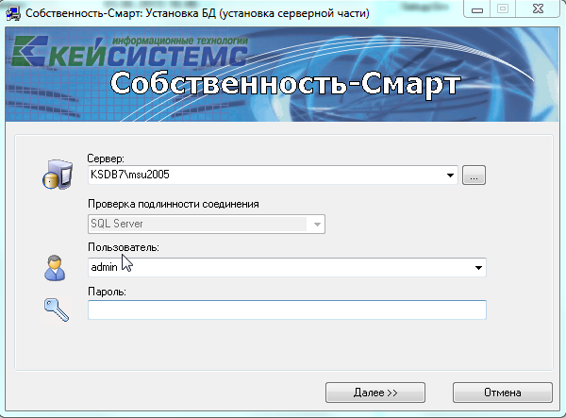
Рисунок 1. Ввод сервера, имени и пароля администратора
В следующем окне указывается тип установки: установка базы данных.
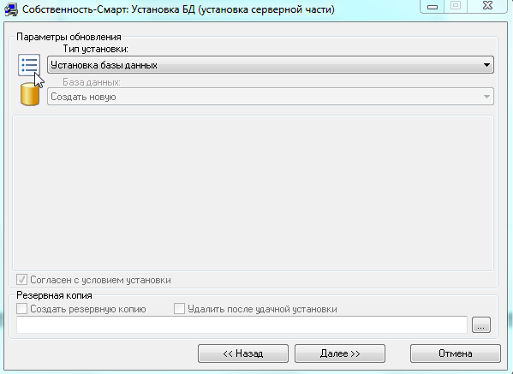
Рисунок 2. Установка базы данных
При установке нужно указать:
Имя БД – имя базы данных,
- Файлы данных (базы)- местонахождение базы данных.
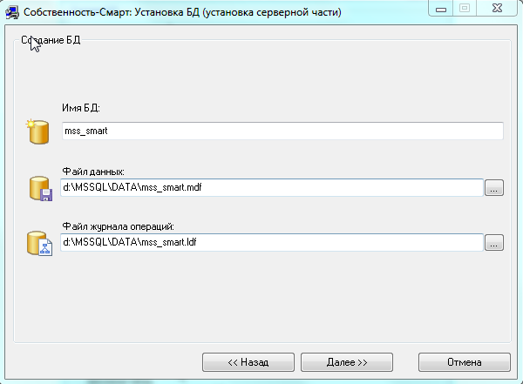
Рисунок 3. Создание базы данных
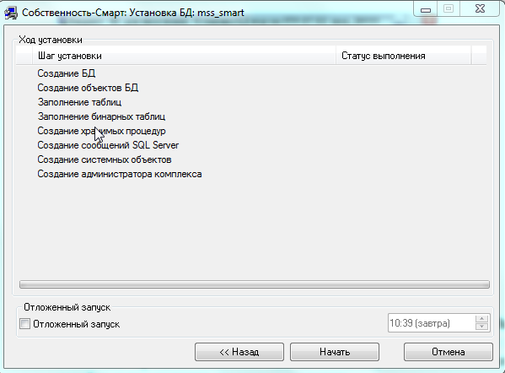
Рисунок 4. Ход установки
Установка базы данных запускается нажатием кнопки [Начать]. Если в процессе создания базы данных произойдет ошибка, то программа установки проинформирует Вас об этом, и остановит процесс создания БД. В этом случае можно нажать на кнопку [Назад], устранить ошибку и продолжить процесс установки.
При установке новой базы данных в конце инсталляции нужно задать имя пользователя и пароль для первого запуска программы.
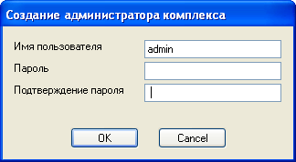
Рисунок 5. Создание администратора комплекса
В конце установки выйдет сообщение о том, что серверная часть установлена успешно.

Установка клиентской части

Подготовка к установке
Перед началом установки сервисов Smart убедитесь, что на компьютере установлены Internet Information Server и Microsoft .NET Framework 3.5 SP1. Данные продукты можно загрузить с сайта http://microsoft.com/.

Произведите установку строго в следующей последовательности:
- Internet Information Server;
- Net Framework 2.0 и Sp 2;
- Microsoft NET Framework 3.5 SP1.
При установке сервиса на IIS 7 необходимо проверить, чтобы были установлены компоненты совместимости с IIS 6. Без них установка сервиса невозможна.
Возможно, что компонента IIS уже есть в вашем компьютере, так как она входит в состав установочного диска Windows.. Для того чтобы найти ее, необходимо перейти в меню «Компоненты Windows» найти и установить ее.
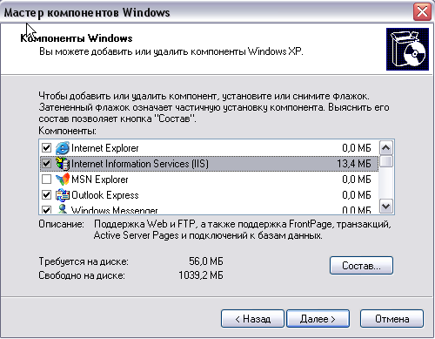
Рисунок 6. Компоненты «Windows»
Если все же установка происходит в другом порядке - т.е. Microsoft .NET Framework уже установлено, а Internet Information Server только поставили, то в этом случае необходимо ее перерегистрировать. Это можно проделать т.о.:
Перейти в каталог c:\WINDOWS\Microsoft.NET\Framework\v2.0.50727\
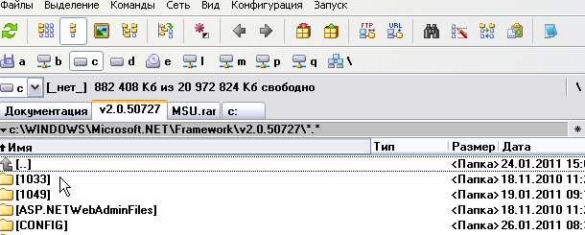
Рисунок 7. Путь местонахождения Microsoft.NET\Framework\v2.0.50727
- Набрать в командной строке команду cmd.
- Обязательно убедитесь в том, что в командной строке отобразился путь-c:\WINDOWS\Microsoft.NET\Framework\v2.0.50727\).
- Выполнить регистрацию IIS- для этого ввести команду aspnet_regiis.exe –i.
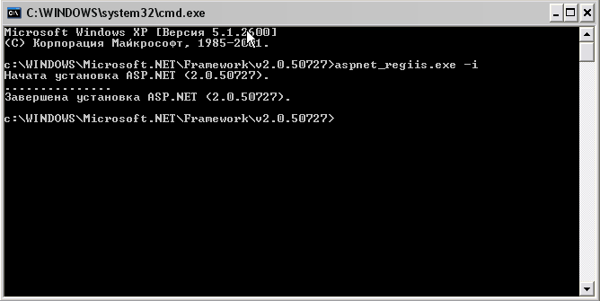
Рисунок 8. Активация IIS

Установка
Для установки комплекса «Управление имуществом-СМАРТ» необходимо запустить установщик, «setup.exe» - http://keysystems.ru/files/mss/MSS_Smart/Distr/Client/all/MSS_Smart_full.exe .
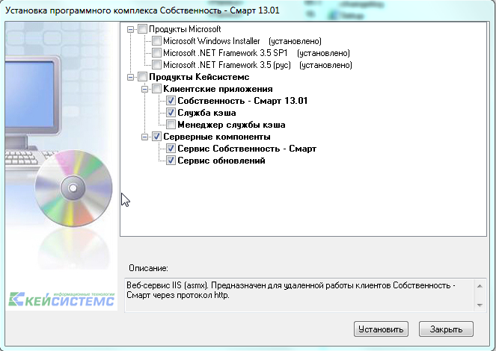
Рисунок 9. Установка программного комплекса
Отметим галочками те продукты компании, которые нам установить, как это показано на рисунке 9. Далее нажимаем на кнопку [Установить]. Запустится мастер установки.
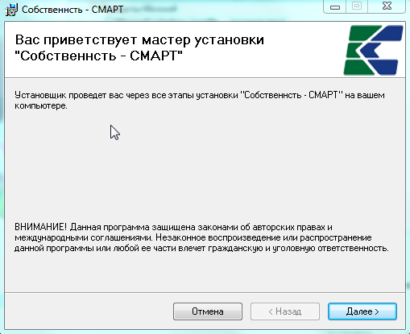
Рисунок 10. Мастер установки
Нажимаем на кнопку [Далее].
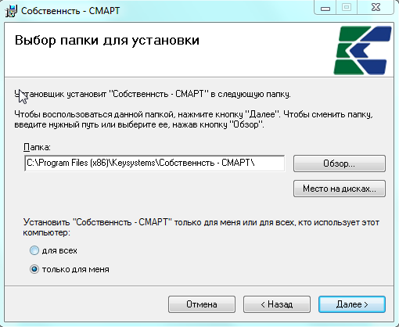
Рисунок 11. Окно подтверждения установки
Нажимаем кнопку [Далее].
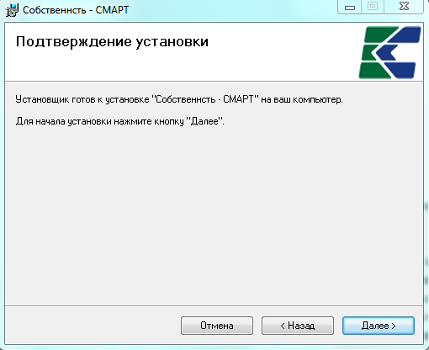
Рисунок 12. Окно подтверждения установки
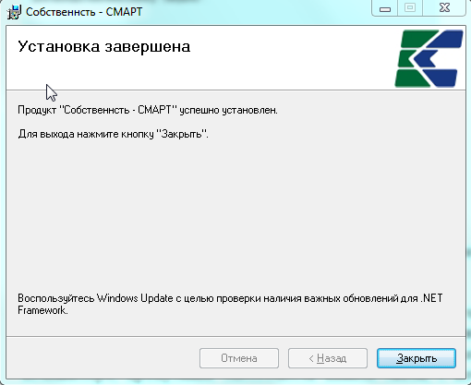
Рисунок 13. Окно завершения установки.
После установки самого комплекса, выходит мастер установки «Службы сервиса кэша».
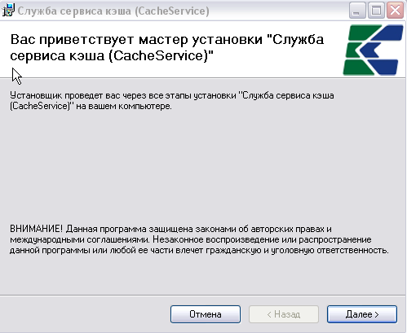
Рисунок 14. Окно установки сервиса кэша.
Нажимаем кнопку [Далее].
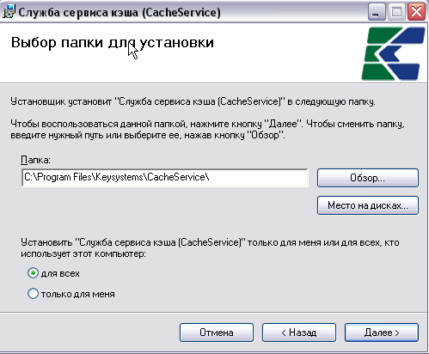
Рисунок 15. Выбор папки для установки сервиса кэша.
Нажимаем кнопку [Далее].
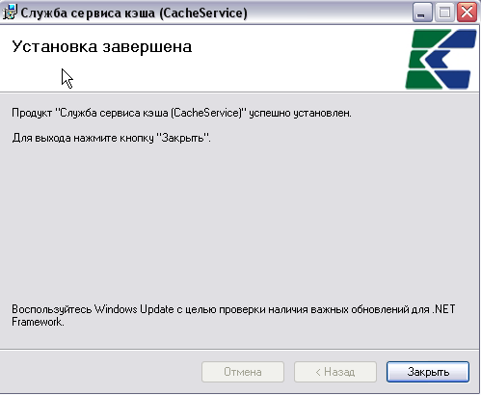
Рисунок 16. Окно завершения установки сервиса кэша.

«Сервис обновлений»
«Сервис обновлений»- устанавливается аналогично.
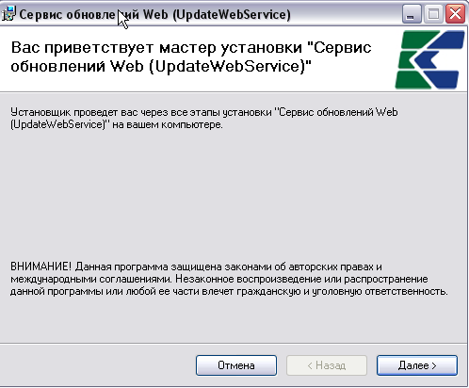
Рисунок 17. Мастер установки «Сервис обновлений»
Нажимаем кнопку [Далее].
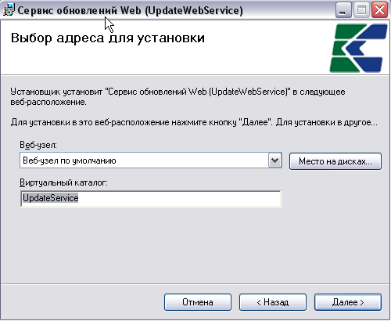
Рисунок 18. Выбор адреса для установки
Нажимаем кнопку [Далее].
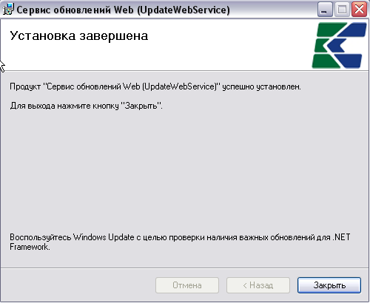
Рисунок 19. Окно завершения установки
После успешной установки на рабочем столе появится ярлык «Собственность».

Для проверки работоспособности веб-сервиса следует запустить Internet Explorer и в адресной строке набрать адрес:
http://<Внешний ip-адрес сервера>/<виртуальный каталог>/
Открывшаяся страница со списком команд веб-сервиса будет свидетельствовать о том, что установка и настройка сервера приложений прошли успешно.
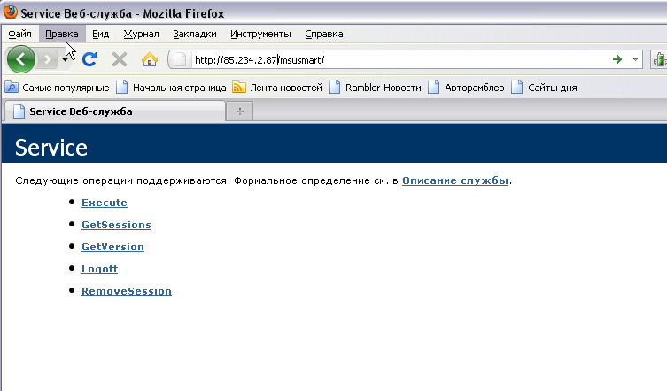
Рисунок 20. Страница веб-сервиса.
На машинах пользователей в смарт-клиентах в качестве url-адреса веб-сервиса нужно указывать полный путь, включая имя страницы:
- http://< Внешний ip-адрес сервера>/MssSmart/service.asmx.

Дополнительные настройки SQL Server
В тех случаях, когда база данных и вэб-сервисы физически находятся на разных серверах, то необходимо произвести ряд дополнительных настроек.
- Браузер SQL Server (Sql Browser) должен быть запущен, тип запуска должен стоять - «Автоматически».
В списке «Службы» находим Браузер SQL Server и открываем его свойства. При изменении настройки нужно перезапустить службу.
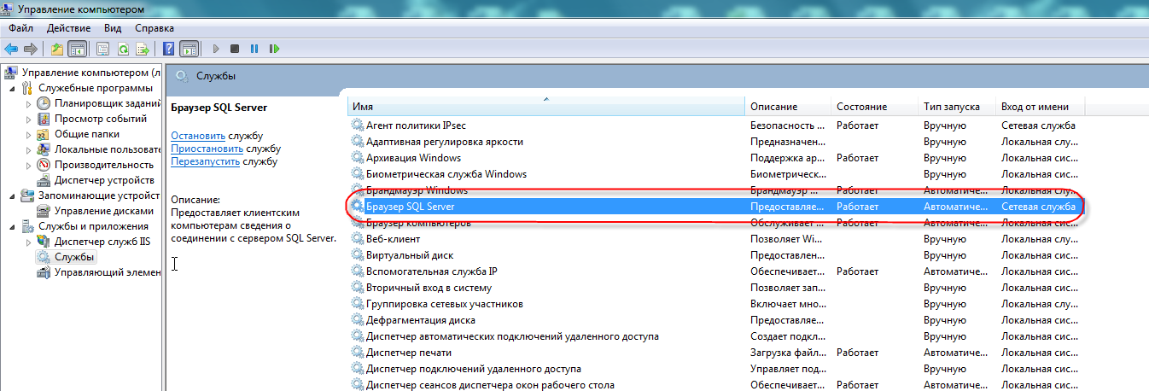
Рисунок 21. Браузер SQL
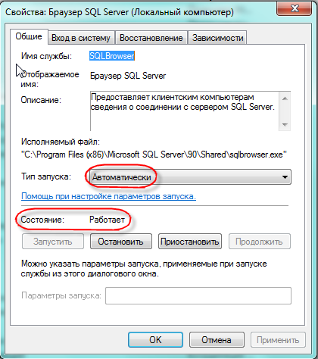
Рисунок 22. Свойства
- Протокол TCP IP Должен быть включен. Включается через консоль управления «Диспетчер конфигурации SQL Server» («Sql Server Configuration Manager»).
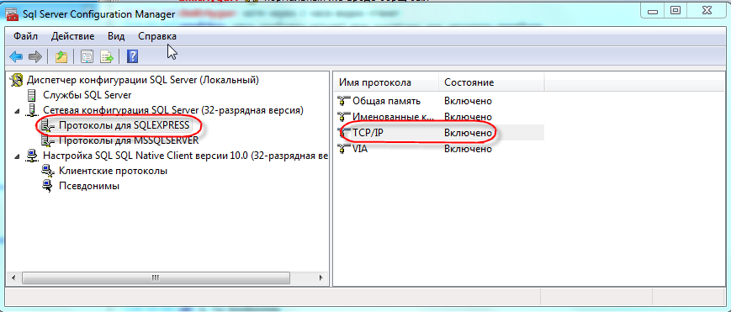
Рисунок 23. Протоколы
- В Sql Server Configuration Manager во вкладке «Соединение» включаем функцию «Разрешить удаленные соединения с этим сервером».
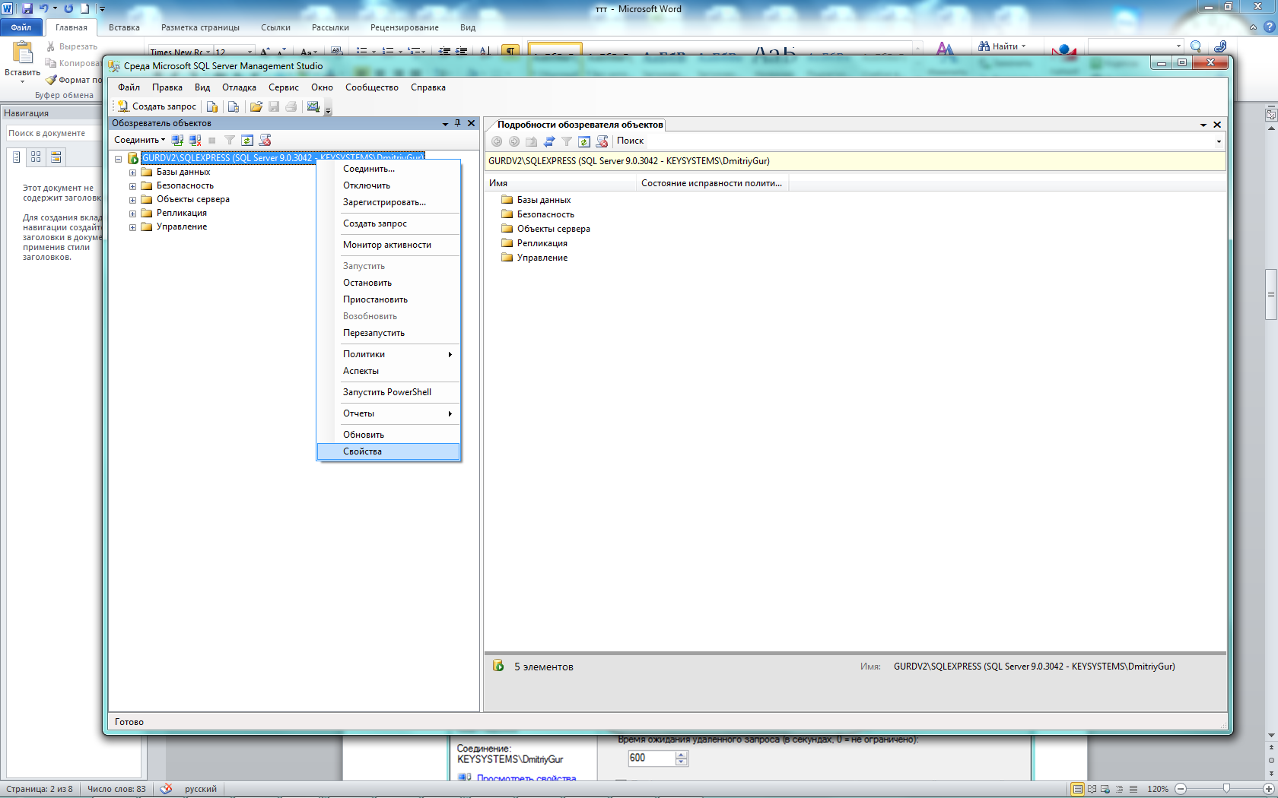
Рисунок 24. Свойства сервера
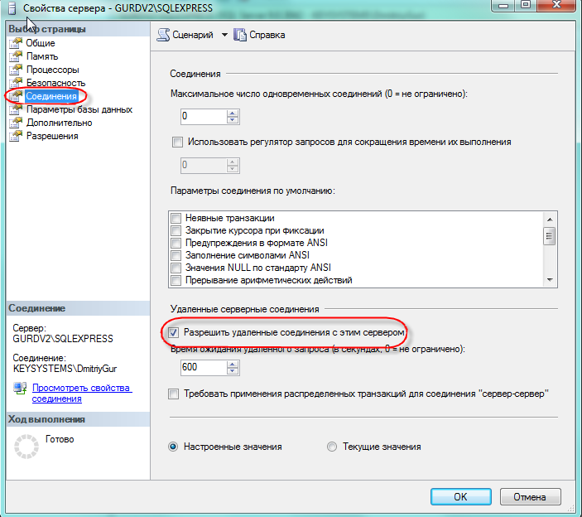
Рисунок 25. Свойства сервера
- В Брандмаузере должен быть открыт порт, который использует sql server – 1433.
Для этого с открытого окна Свойства SQL Server копируем путь к исполняемому файлу.
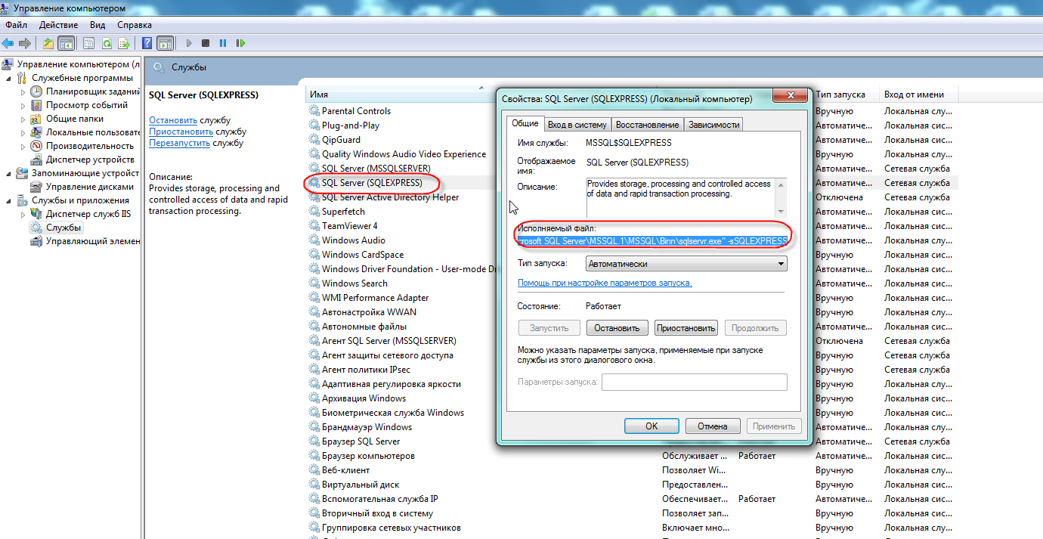
Рисунок 26. Брандмаузер
Выбираем «Разрешить другую программу».
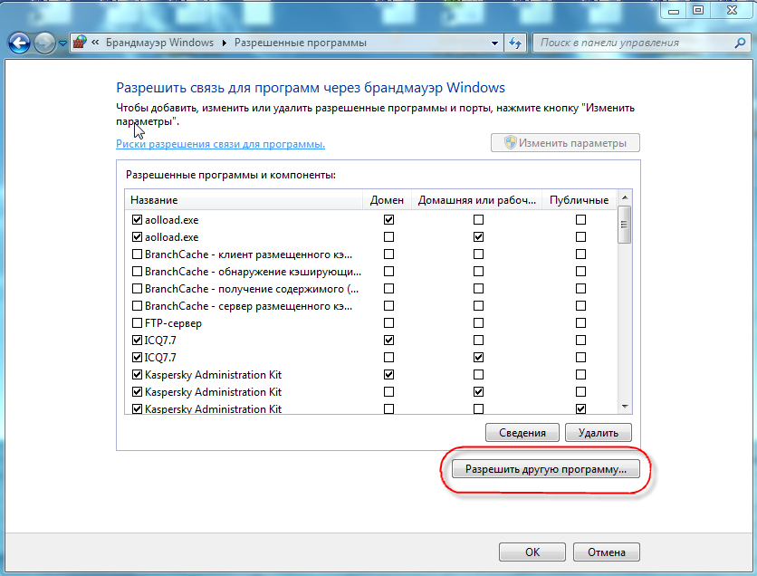
Рисунок 27. Разрешенные программы
В окне Добавление программы нажимаем на кнопку [Обзор] и указываем путь к исполняемому файлу sqlserver.exe.
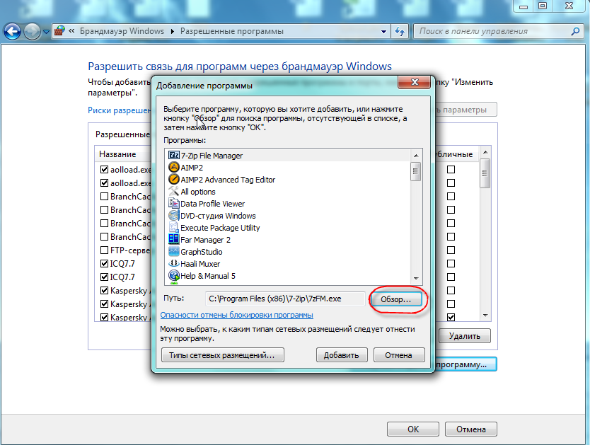
Рисунок 28. Добавление программы
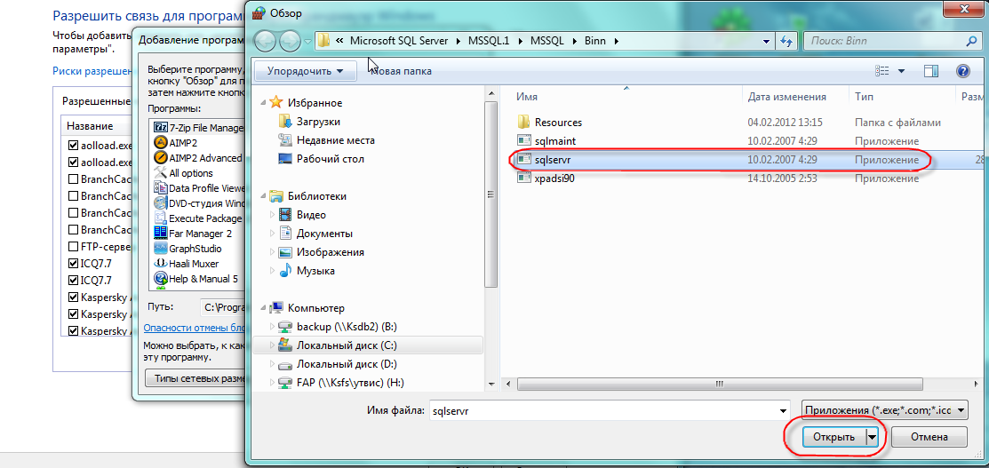
Рисунок 29. Выбор.
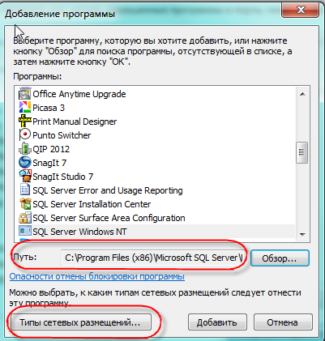
Рисунок 30. Путь.
Далее нажимаем на кнопку [Типы сетевых решений] и выбираем тип сетевого размещения.

Рисунок 31. Выбор типа
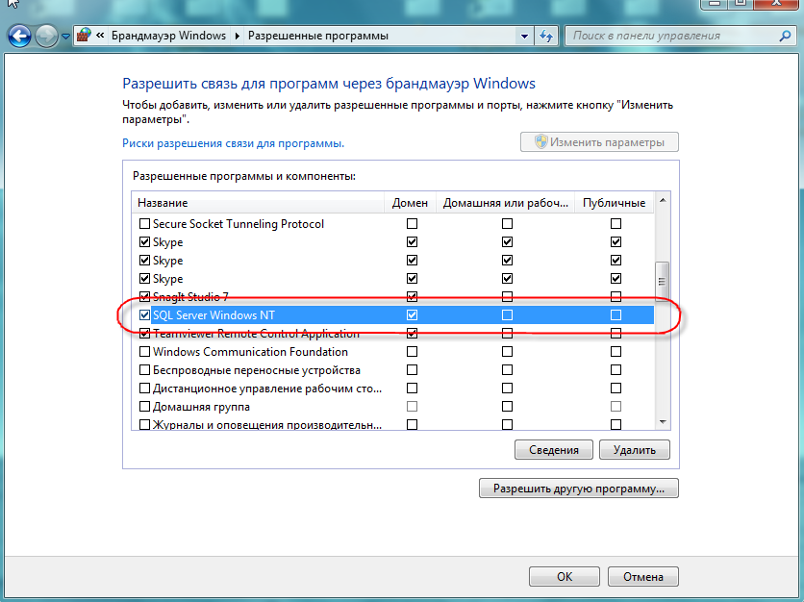
Рисунок 32. Разрешенные программы

Настройка параметров подключения
Запустите Собственность «СМАРТ» кликнув на соответствующий ярлык на рабочем столе. Или по пути Пуск-Кейсистемс - Управление имуществом-СМАРТ.
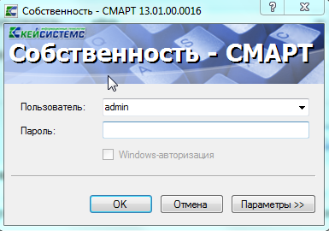
Рисунок 33. Окно регистрации в комплексе.
Для настройки приложения нажмите кнопку [Параметры] в окне регистрации, после чего оно развернется, и станут доступны вкладки с параметрами приложения.

Вкладка «Регистрация»
- Таймаут подключения - время, в течение которого приложение (сервер приложений) пытается соединиться с базой данных.
- Таймаут выполнения (команд SQL)- время, в течение которого приложение (сервер приложений) пытается выполнить SQL-команду на базе данных.
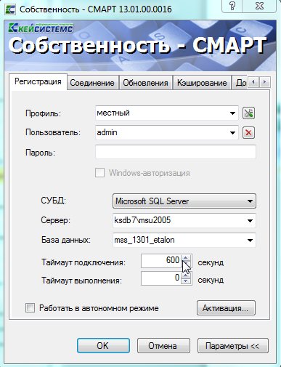
Рисунок 34. Вкладка «Регистрация».

Вкладка «Соединение»
Вторая вкладка позволяет настроить параметры соединения:
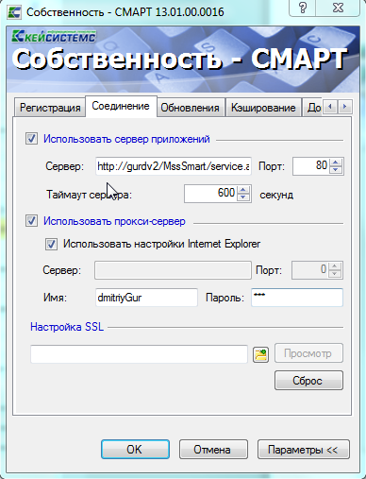
Рисунок 35. Вкладка «Соединение»
Сервер приложений - если приложение и база данных развернуты в разных сетях, и непосредственное соединение между ними невозможно, то следует установить галочку на пункте «Использовать сервер приложений». Предполагается, что в локальной сети базы данных развернут веб-сервис, к которому по протоколу http подключаются удаленные пользователи.
В использовании сервера приложений нет необходимости, когда приложение работает в одной локальной сети с базой данных. Кроме того, это не рекомендуется с точки зрения производительности.
Здесь же следует настроить адрес сервера
http://<Внешний ip-адрес сервера>/<виртуальный каталог>/
Для пользователей http:// Внешний ip-адрес сервера/MssSmart/service.asmx
- Номер порта и Таймаут сервера (время ожидания ответа от сервера, по умолчанию – 90 сек; для плохих каналов связи рекомендуется увеличить).
- Прокси-сервер - при использовании удаленного сервера приложений есть возможность настроить прокси-сервер, через который будет производиться подключение к серверу приложений. Можно указать как использование настроек прокси Internet Explorer, так и ввести свой адрес.
- Настройка SSL- если сервер приложений принимает SSL-подключения (HTTPS) и настроен так, что требует сертификаты клиента, то здесь следует выбрать сертификат для подключения к серверу.

Вкладка «Обновления»
Эта вкладка позволяет настроить параметры обновления приложения.
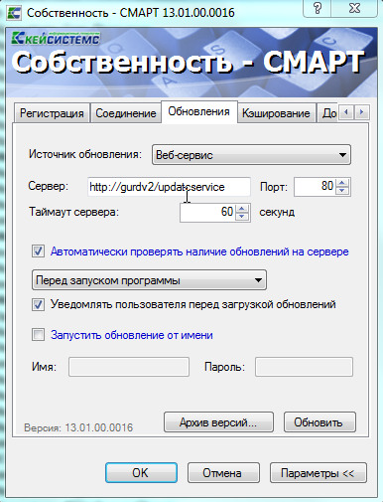
Рисунок 36. Вкладка «Обновления».
- Включить автоматическое обновление - если установить галочку в поле, то каждый раз при запуске программы будет производиться поиск обновлений на сервере обновления.
- Сервер – адрес сервера обновления, в нашем примере это адрес –
- http:// <Внешний ip-адрес сервера>/updateservice.
- Перед запуском приложения - при запуске приложения сначала проверяется обновление, если такого имеется, то происходит обновление и уж, затем запускается обновленное приложение. Если обновление отсутствует, то сразу запускается приложение.
- Ежедневно, с указанием времени (чч.мм). В указанное время приложение запустит процесс обновления и проинформирует об этом пользователю.
- С периодом, с указанием времени (чч.мм). Через указанные промежутки времени будет запускаться процесс проверки обновления.
- Порт– порт сервера обновления.
- Таймаут сервера - время, в течение которого приложение пытается соединиться с сервером обновления.
- Уведомлять пользователя перед загрузкой обновления – выбор этого пункта позволяет пользователю самому решать, обновлять ему приложение или нет в автоматическом режиме обновления.
- Обновить – начать процесс обновления. Откроется окно, показанное на с информацией о состоянии обновления.
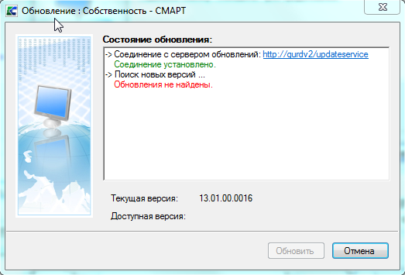
Рисунок 37. Окно обновления.
- Архив версий – открывает окно менеджера архивов, который позволяет работать с архивными версиями программы, если таковые имеются.
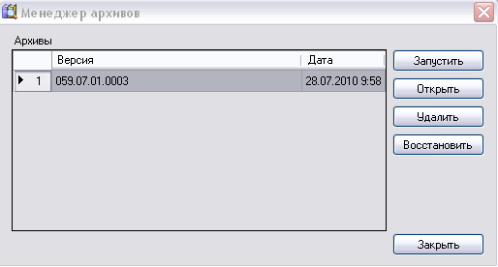
Рисунок 38. Менеджер архивов.
- При помощи менеджера архивов можно запустить архивную версию программы (для этого нужно нажать на кнопку [Запустить]).

Вкладка «Кэширование».
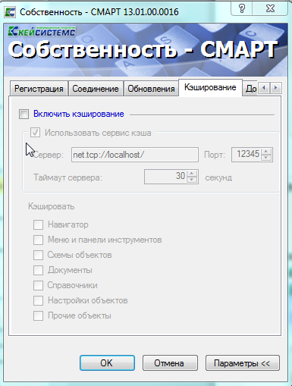
Рисунок 39. Вкладка «Кэширование»

Вкладка «Дополнительно»
Прочие параметры приложения, которые можно настроить, доступны на последней вкладке в виде таблицы. Описание каждого параметра при его выборе отображается внизу таблицы.
В том случае, если для выхода в интернет будет использоваться отдельный прокси-сервер (т.е. один прокси для сервиса приложения и второй для выхода в интернет), то необходимо во вкладке «Дополнительно» в поле Настройки соединения с интернетом указать настройки прокси-сервера для выхода в интернет.
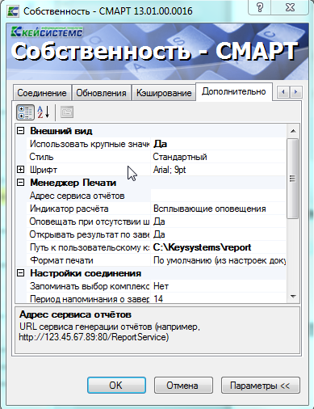
Рисунок 40. Вкладка «Дополнительно2».
Окно содержит следующие настройки:
- Группа настроек «ВНЕШНИЙ ВИД»:
- Стиль - позволяет выбрать стиль интерфейса из двух возможных: «стандартный», «MS Office 2007», «MS Office 2007».
- Шрифт - группа настроек, определяющих параметры шрифта навигатора и документов;
- Группа настроек «НАСТРОЙКИ СОЕДИНЕНИЯ»:
- Запоминать выбор комплекса - запоминать выбор комплексов, предлагаемый при последующем входе в систему.
- Группа настроек «ПЕРВИЧНЫЕ ДОКУМЕНТЫ»:
- Подписывать первичные документы при сохранении - настройка определяет автоматическую простановку ЭЦП на все сохраняемые в системе первичные (оправдательные) документы.
- Путь к каталогу с первичными документами - путь к папке, в которой хранятся первичные (оправдательные) документы.
- Размер каталога с первичными документами - указывается максимальный размер каталога с первичными документами (Мб)
- Группа настроек «ПЕЧАТЬ»:
- Запускать менеджер печати при старте программы - настройка запуска менеджера печати при запуске программы.
- Путь к каталогу с общими шаблонами с - путь к папке, содержащей общие шаблоны печати;
- Группа настроек «РАЗНОЕ»:
- Путь к каталогу с библиотекой АРС-Ридер - полный путь к каталогу, в котором находится библиотека «BPKnlApi.dll» АПС-Ридер.
- Регистрировать XCrypt10- регистрация библиотеки XCrypt1 позволяет ускорить работу с ЭЦП
- Игнорировать ошибки проверки при анализе HTTP – включить в случае появления ошибки «Сервер нарушил протокол».
- Группа настроек «НАСТРОЙКИ СОЕДИНЕНИЯ С ИНТЕРНЕТОМ»:
- Адрес прокси-сервера для доступа в интернет - Адрес прокси-сервера для доступа в интернет,
- Имя прокси-сервера для доступа в интернет - Имя прокси-сервера для доступа в интернет,
- Использовать настройки прокси - Использовать настройки прокси,
- Использовать прокси-сервер для доступа в интернет - Использовать прокси-сервер для доступа в интернет,
- Использовать прокси-сервер, используемый для подключения к сервису, приложения, и для доступа в интернет - Использовать прокси-сервер, используемый для подключения к сервису, приложения, и для доступа в интернет,
- Пароль пользователя прокси-сервера для доступа в интернет - Пароль пользователя прокси-сервера для доступа в интернет,
- Порт пользователя прокси-сервера для доступа в интернет - Порт пользователя прокси-сервера для доступа в интернет,

Все настроенные параметры сохранятся при нажатии кнопок [ОК.] или [Параметры].

Запуск комплекса
Для начала работы укажите имя пользователя и пароль и нажмите кнопку [ОК.].
Рисунок 41. Запуск комплекса

Активация программного комплекса
При первом запуске программа запросит активацию. Чтобы активировать программу необходимо нажать на кнопку [Активация]. После чего в открывшемся окне перейти по гиперссылкам на Портал самообслуживания и там зарегистрироваться
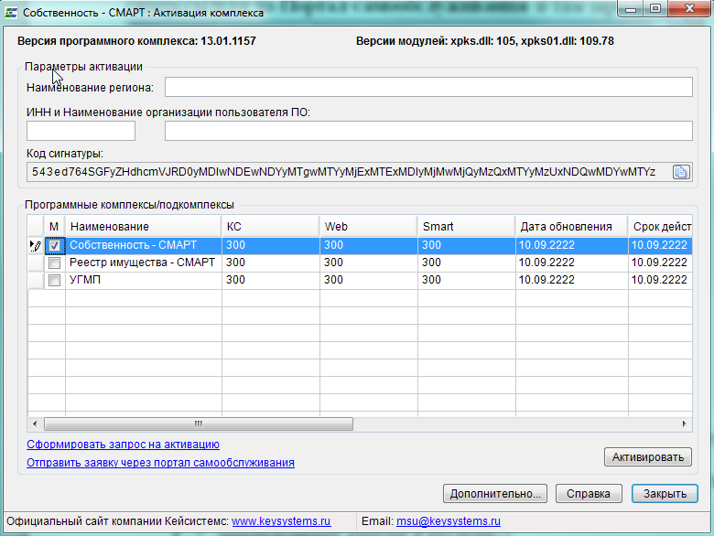
Рисунок 42. Форма активации комплекса.
Для регистрации на портале необходимы следующие реквизиты организации:
- наименование региона;
- наименование района в регионе;
- ИНН и наименование организации пользователя.
- После заполнения формы необходимо нажать на кнопку [Далее].
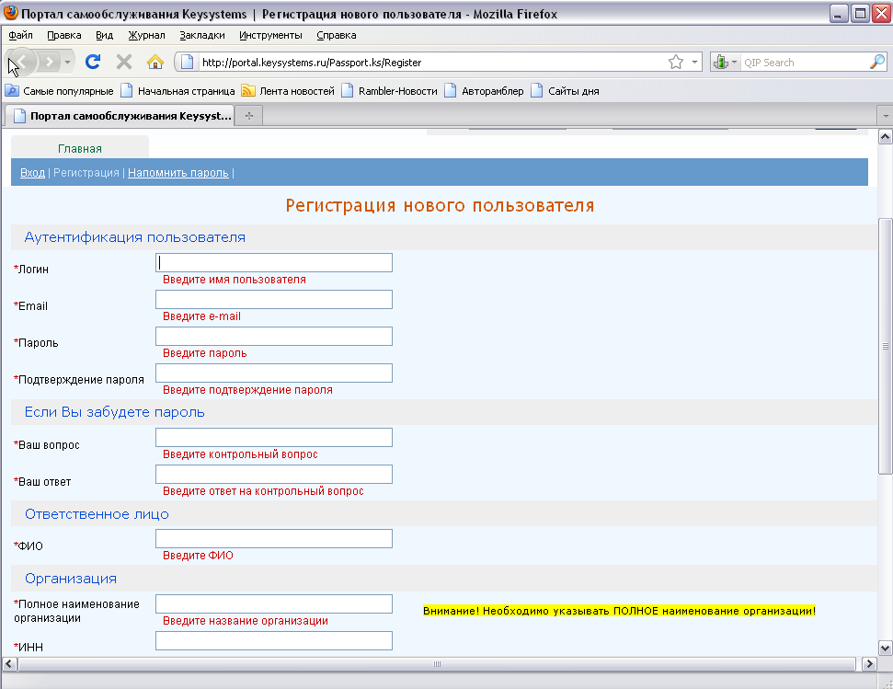
Рисунок 43. Указание пути для сохранения запроса на активацию
После регистрации на портале нужно оформить заявку на активацию комплекса. Для этого нужно:
- выбрать программный комплекс, который нужно активировать – «Управление имуществом-СМАРТ».
- Указать причину запроса (первоначальная регистрация, переустановка сервера и т.п.).
После формирования запроса, на почту своей организации Вы получите ключ регистрации.
- Для активации комплекса необходимо зайти в форму, выделить тот комплекс, который активируем, и нажать на кнопку [Активация]. В появившемся окне вставляем полученный ключ и нажимаем [ОК.].
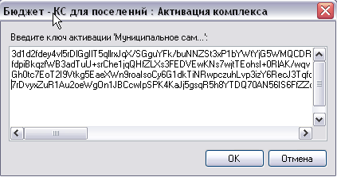
Рисунок 44. Окно ввода ключа активации
При успешной регистрации программа выведет соответствующее сообщение, а в окне активации по зарегистрированным подсистемам будут заполнены графы:
- Дата действия – период использования программы. По истечения этой даты подсистему будет невозможно использовать и для ее запуска понадобится новый ключ регистрации.
- Дата обновления - период сервисного обслуживания, в течение которого разрешается установка обновлений программного комплекса (подсистем). По истечении этой даты для установки обновлений понадобится новый ключ регистрации.
- Ключ – первые 8 символов ключа, которым активирована подсистема (служебная информация).
- КС – количество соединений (пользователей), которые могут работать с комплексом (подсистемой) одновременно. При этом в базе данных может быть зарегистрировано большее число пользователей.
- WEB - количество соединений (пользователей), которые могут работать с комплексом (подсистемой) одновременно через WEB интерфейс (интернет) средствами ПК «Бюджет WEB».
- SMART - количество соединений (пользователей), которые могут работать с комплексом (подсистемой) одновременно через WEB интерфейс (интернет) средствами ПК «SMART Бюджет».

Положение действия регистрационного ключа.
1.Регистрационный ключ распространяет своё действие только на текущий физический сервер, где установлен экземпляр (instance) SQL Server. Это означает, что вы можете использовать любое количество баз данных программы, например тестовых баз, развернутых на этом же SQL Server или других экземпляров SQL Server, но в пределах одного физического сервера с этим же регистрационным ключом.
Таким образом, вам нет необходимости выполнять отдельную регистрацию и для тестовых баз. Количество соединений пользователей учитывается в разрезе баз банных, то есть если у вас лицензия на 11 подключений, то общее количество подключений можно определить как 11*N, где N – количество баз. Однако необходимо учитывать, что в одной отдельно взятой базе данных может работать не более 11 пользователей.
2. При переносе базы на другой физический сервер регистрационный ключ необходимо запросить заново.
3. Информация о регистрации комплекса выводится в окне о программе, в котором указывается количество разрешенных соединений пользователей.
4.Для увеличения количества соединений пользователей регистрационный ключ необходимо запросить заново, при этом будет необходимо заключить дополнительное соглашение к договору. Перерегистрация программы осуществляется через пункт меню «Сервис – Активация комплекса», доступного только системному администратору комплекса.

Описание операций

Создание новых пользователей
Для того чтобы создать новых пользователей необходимо воспользоваться функцией меню Настройки - Пользователи.
В этом пункте меню отображаются все пользователи, зарегистрированные в комплексе. Администратор комплекса использует меню при создании/редактировании пользователей и настройки прав доступа.
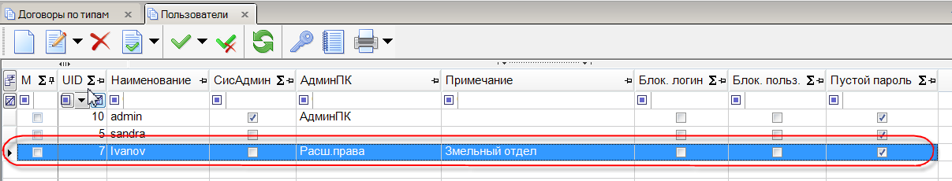
Рисунок 45. Настройки – Пользователи
При настройке нового пользователя необходимо заполнить следующие поля:
- Наименование – имя (логин) пользователя,
- Примечание – описание пользователя,
- Пароль пользователя,
- Принадлежность администраторам.
Заполнить следующие вкладки:
- Вхождение в группы - к какой группе учета принадлежит пользователь,
- Группы управления – группы управления для пользователей с расширенными правами доступа,
- Доступные комплексы – перечень доступных для работы программных комплексов,
- Исполнитель – реквизиты пользователя (ФИО, должность).
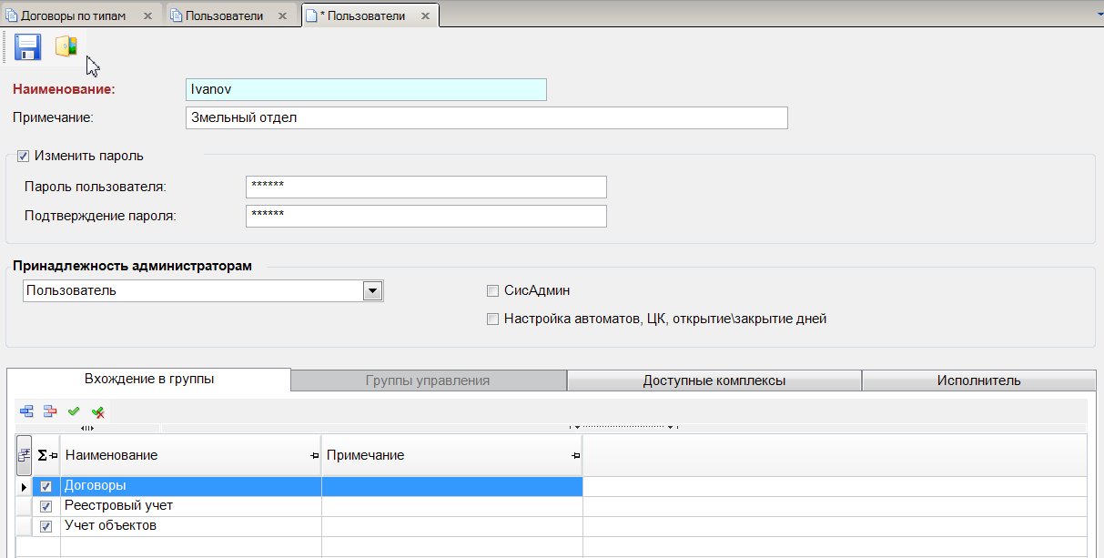
Рисунок 46. Настройка Пользователя

Если заводимый пользователь имеет тип «Пользователь с расширенными правами» - то необходимо заполнить вкладку «Группы управления». Для обычных пользователей – данная вкладка неактивна.
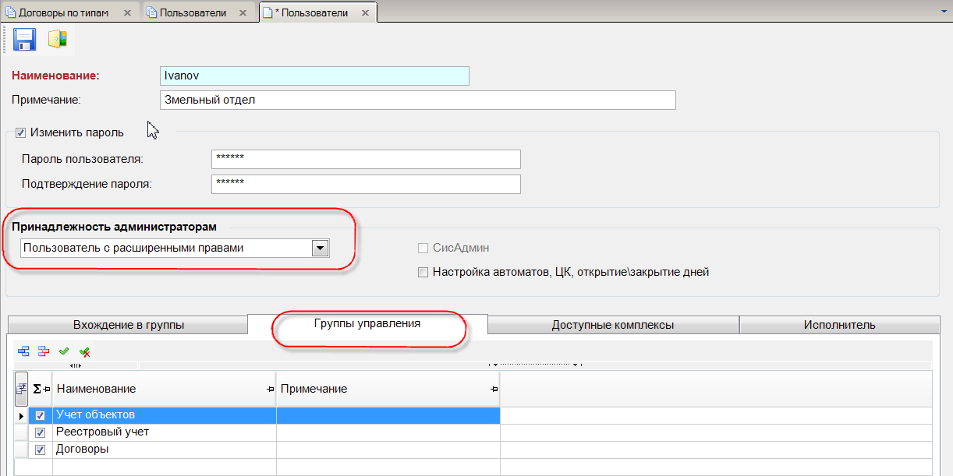
Рисунок 47. Группы управления
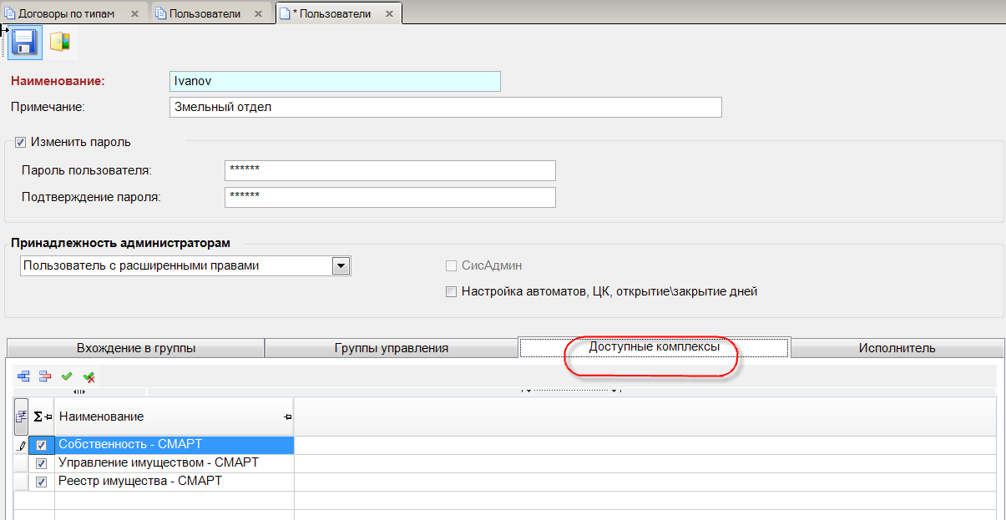
Рисунок 48. Доступные комплексы
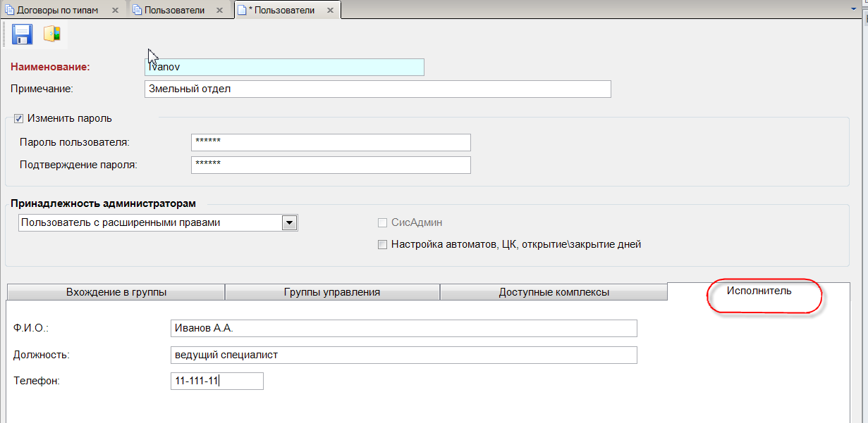
Рисунок 49. Исполнитель
- Панель инструментов меню «Пользователи» состоит из следующих кнопок:
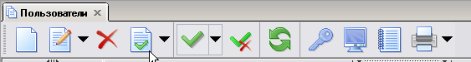
Рисунок 50. Панель инструментов
- Кнопка [Создать],
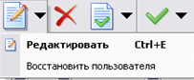 - Кнопка [Редактировать], имеет несколько назначений, при нажатии на нее можно:
- Редактировать - редактировать данные пользователя,
- Восстановить - восстановить данного конкретного пользователя после восстановления базы данных из резервной копии.
 - Кнопка [Удалить],
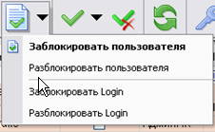 - Кнопка [Заблокировать пользователя], имеет несколько назначений:
- заблокировать пользователя на данной конкретной базе,
- разблокировать пользователя на данной конкретной базе,
- заблокировать Login на данном sql сервере,
- разблокировать Login данном sql сервере.

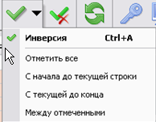 - Кнопка [Инверсия],
 - Кнопка [Разметить все],
 - Кнопка [Обновить],
 - Кнопка [Права доступа] при нажатии на эту кнопку открывается окно «Настройка прав доступа к объектам комплекса. В этом окне можно настроить доступ пользователя к режимам комплекса.
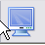 - Кнопка [АРМ Навигатора] настройка АРМА для пользователя,
 -Кнопка [Журнал событий] – открывает список действий пользователя,
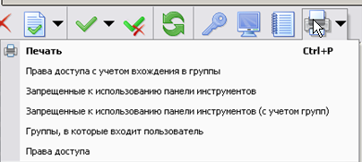 - Кнопка [Печать] имеет несколько назначений:
- Печать
- Права доступа с учетом вхождения в группы,
- Запрещенные к использованию панели инструментов,
- Запрещенные к использованию панели инструментов (с учетом групп),
- Группы, в которые входит пользователь,
- Права доступа.

Далее через пункт меню «Соответствие пользователя и МО» необходимо привязать каждого пользователя к своему МО.
Необходимо выделить запись, нажать на кнопку [Редактировать], в открывшемся окне привязать пользователя к МО.
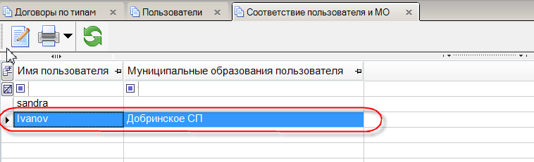
Рисунок 51. МО пользователя
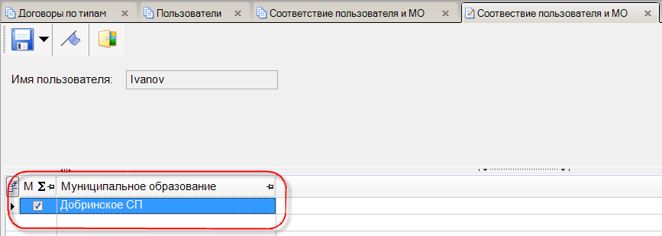
Рисунок 52. МО для пользователя
Для того чтобы привязать новых пользователей к группе необходимо воспользоваться функцией меню Настройки – Группы пользователей
В этом меню отображаются все группы пользователей, настроенные в комплексе. Администратор комплекса использует меню при создании/редактировании групп пользователей, настройки прав доступа.
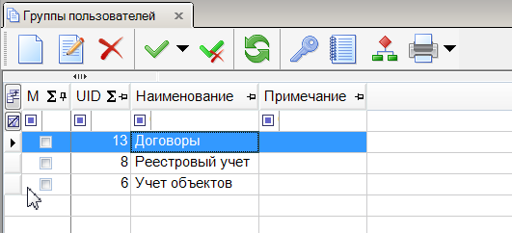
Рисунок 53. Группы пользователей
- Кнопка [Права доступа] – позволяет настроить права доступа к режимам комплекса при создании группы. В открывшемся окне «Выбор значения» - нужно указать права доступа к объектам.
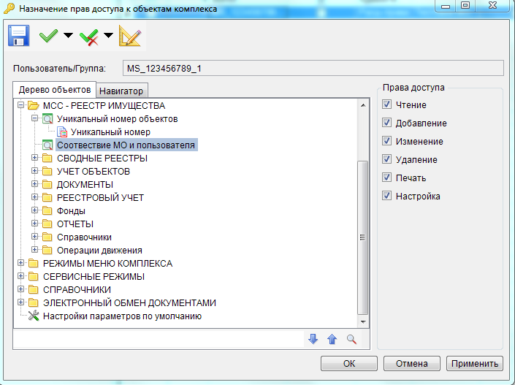
Рисунок 54. Выбор значения
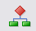 - Кнопка [Дерево групп] – позволяет отобразить в виде дерева всех пользователей входящих в группу.
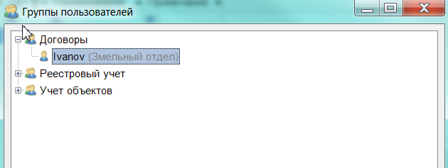
Рисунок 55. Группы.
При настройке нового пользователя необходимо заполнить следующие поля:
- Наименование – название группы,
- Примечание – описание группы.
Заполнить вкладки
- Подгруппы – нужно указать в какие подгруппы входят в состав данной группы,
- Пользователи в группе – привязка пользователей к группе.
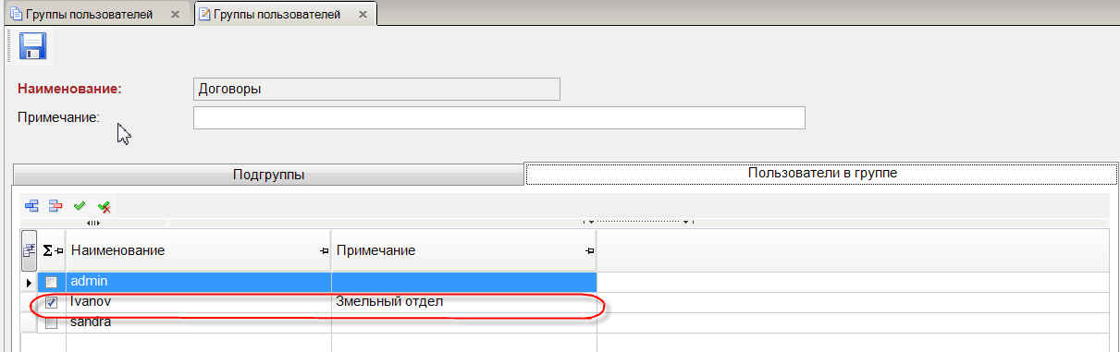
Рисунок 56. Подгруппы пользователей

Сервисное обслуживание программного комплекса
Сервисное обслуживание программного комплекса осуществляется с помощью сервисных программ, доступных в пункте «Сервис» главного меню.

Калькулятор
С помощью режима «Калькулятор» на экран выводится стандартный калькулятор Windows (calc.exe), который может использоваться для проведения арифметических расчетов.
Главное меню - Сервис - Калькулятор
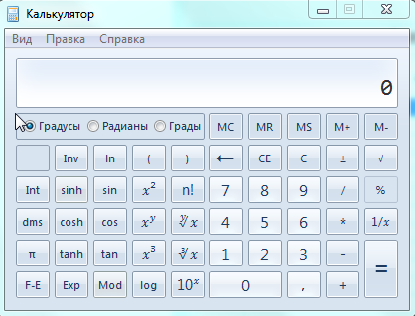
Рисунок 57. Калькулятор

Календарь
Функция «Календарь» предусмотрена для просмотра встроенного календаря.
Главное меню - Сервис - Календарь
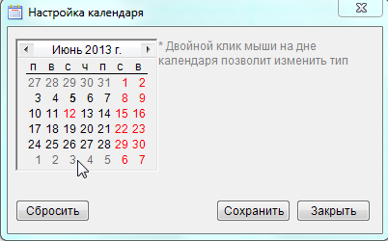
Рисунок 58. Календарь

Для листания календаря воспользуйтесь следующими способами:
- Смена месяца - экранные кнопки и или контекстное меню со списком месяцев (выводится по щелчку левой кнопки мыши по названию месяца) или клавиши <PgUp>, <PgDn> клавиатуры.
- Смена года – кнопками и (выводятся на экран после щелчка левой кнопкой мыши по цифрам, обозначающим год) или комбинации клавиш <Ctrl> + <PgUp> и <Ctrl> + <PgDn> клавиатуры.
- Смена дня осуществляется с помощью клавиш управления курсором (стрелки влево, вправо, вверх, вниз).
Дата, очерченная красным – это текущая системная дата.

Период обработки документов
Режим «Период обработки документов» служит для вывода на экран (или для удаления с экрана) панели для управления расчетной датой комплекса и периодом обработки документов.
Главное меню - Сервис - Период обработки документов
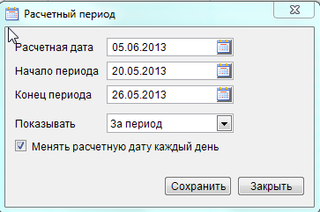
Рисунок 59. Период
В поле Расчетная дата установите дату операционного дня, которая будет подставляться в документы при формировании.
Период обработки документов ограничивает список документов при работе с оперативными данными, на формирование отчетов влияния не оказывает. Для автоматического изменения периода на основании расчетной даты откройте контекстное меню на панели инструментов и выберите одно из значений «День», «Неделя», «Месяц», «Квартал», «Год», при выборе значения «Период» дата начала и конца периода не будет изменяться при смене расчетной даты.
Существует возможность изменить расчетную дату «вручную», набрав цифры с клавиатуры, или через календарь, который вызывается двойным щелчком мыши по дате.

По умолчанию расчетная дата устанавливается равной системной дате компьютера. В настройке «Изменять расчетную дату каждый день» реализована возможность настройки для каждого пользователя (или для всех сразу) необходимости изменения расчетной даты на системную при каждом входе в программу.
Настройки - Настройки - Настройки - Даты - Изменять расчетную дату каждый день
При этом в настройке «Расчетная дата» хранится последняя расчетная дата, с которой работал пользователь, и с которой откроется программа при следующем его входе, если в настройке «Изменять расчетную дату каждый день» установлено значение «Нет».
Настройки - Настройки - Настройки - Даты - Расчетная дата

Журнал событий
Журнал событий предназначен для регистрации и последующего анализа действий пользователей. В журнале фиксируются события, носящие критический характер: изменение, удаление информации, доступ к информации, печать отчетов и другие. Фиксируются события, успешно выполненные пользователем.
Вызов системного журнала может осуществляться в любой задаче из раздела настроек или сервиса. Фиксируются следующие параметры события:
- дата и время события;
- учетная запись (логин) пользователя, от имени которого зафиксировано событие;
- сотрудник, от имени которого зафиксировано событие;
- рабочая станция, с которой зафиксировано событие;
- клиентское приложение, посредством которого совершено событие;
- активная задача, в которой произошло событие;
- объект базы данных, над которым выполнялось действие (не обязательный параметр);
- текст события, отражающий его вид;
- расшифровка события, отражающая исчерпывающее описание того объекта (документа, записи справочника, лица, карточки и т.п.), над которым произведено действие.
Протоколируемые данные позволяют, например, получить ответы на следующие вопросы: «Кто удалил (изменил) важный документ?», «Кто просматривал данную информацию?», «Кто работает под чужой учетной записью?», «Кто вносил корректировки в периоде?», «Куда пропали данные?», «Кто, когда и, сколько времени работал в программе?» и др.
Журнал может быть настроен на хранение событий за выбранный период до текущей даты (например, за последние 3 месяца), по количеству событий (например, последние 10 000 событий) или без каких-либо ограничений.
Очистка журнала событий может производиться администратором по мере необходимости, о чем в журнале после его очистки производится запись. Таким образом, запись о последней очистке всегда присутствует в журнале, если очистка производилась хотя бы один раз.
главное меню - Сервис - журнал событий
Перед вызовом журнала предлагается указать период, за который он будет сформирован.
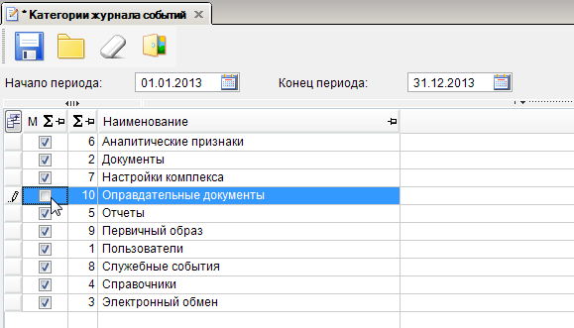
Рисунок 60. Категории журнала событий
Для просмотра журнала событий по определенной категории щелкните дважды левой кнопкой мыши в строке нужной категории или выберите строку нужной категории и нажмите кнопку. Открыть категорию.
Для прекращения ведения журнала событий для определенной категории необходимо удалить флажок в строке нужной категории в окне просмотра категорий журнала событий.

Заполнение справочной системы комплекса

ОКАТО
Справочник «ОКАТО» предназначен для хранения классификатора объектов административно-территориального деления.
СПРАВОЧНИКИ\КЛАССИФИКАТОРЫ\ОКАТО
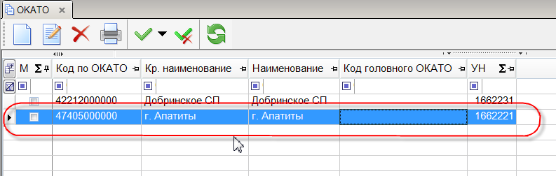
Рисунок 61. ОКАТО

ОКТМО
Справочник «ОКТМО» предназначен для хранения Общероссийского классификатора территорий муниципальных образований.
Навигатор\классификаторы\ОКТМО
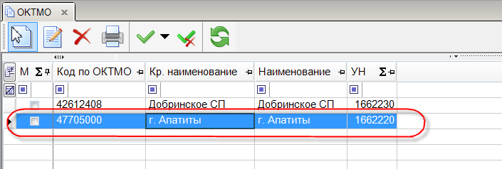
Рисунок 62. ОКТМО

Муниципальные образования
СПРАВОЧНИКИ\ОРГАНИЗАЦИИ\Муниципальные образования
В этой форме необходимо ввести характеристика муниципального образования.
- Код по ОКТМО — Общероссийский классификатор территорий муниципальных образований.
- Тип МО — выбираем из выпадающего списка.
- Краткое наименование,
- Наименование,
- Исполнительный орган,
- Регион,
- Район,
- Адрес,
- Руководитель,
- Тел. Руководителя.
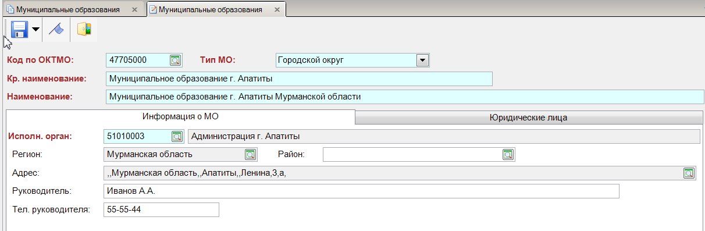
Рисунок 63. Информация о МО
Далее переходим во вкладку «Юридическое лицо», для этого нажимаем на саму вкладку. Здесь нам необходимо выбрать ЮЛ из справочника. Можно выбрать для работы несколько ЮЛ и далее в настройке отметить – какое ЮЛ и, где будет подтягиваться в шаблоне при печати справок.
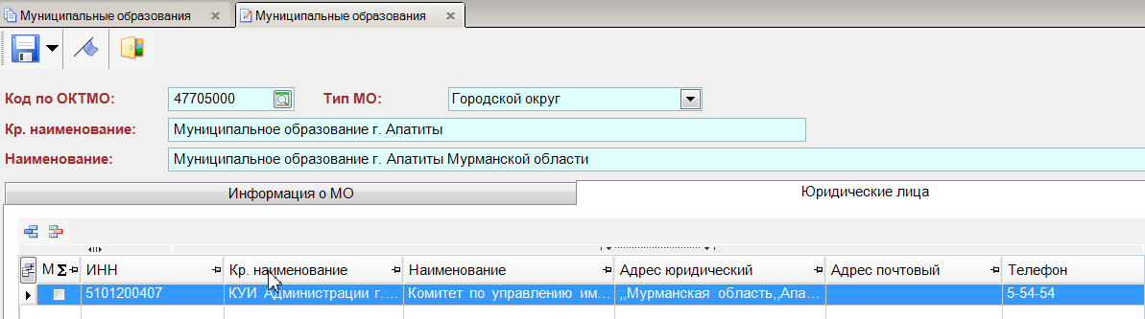
Рисунок 64. Юридические лица

Настройка параметров объекта
В этом режиме находится система настройки для расширения списка характеристик объекта собственности за счет добавления в него новых характеристик, необходимых пользователям, с последующей возможностью использования их в печатных формах документов. Т.е. пользователь сам может добавить некоторые характеристики в описание объекта.
Например
      - Для объектов: «земельные участки», «здания, сооружения, объекты незавершенного строительства» и «жилые и нежилые сооружения» необходимо добавить еще одну характеристику, – которая будет называться «Примечание» и будет находиться в группе «Разное». Сейчас в этом режиме всего 2 характеристики – «1.Основные» и «2.Документы основания изъятия - ограничения».
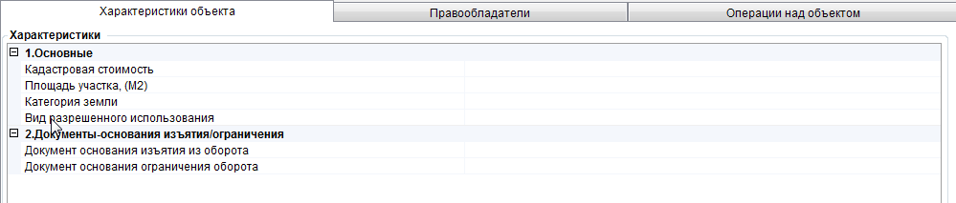
Рисунок 65. Характеристики объектов

      - В справочнике «ГРУППЫ ПАРАМЕТРОВ ОБЪЕКТОВ» в режиме создаем новую группу.
СПРАВОЧНИКИ\ПАРАМЕТРЫ ОБЪЕКТОВ\Группы параметров объектов

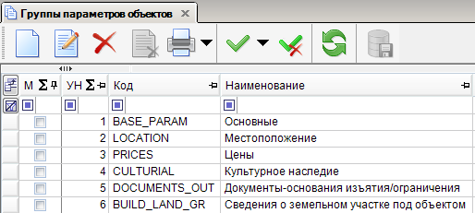
Рисунок 66. Группы параметров объектов

Для этого вводим параметры создаваемой группы.
- Код – кодовое обозначение группы,
- Наименование – наименование (название) новой группы, которая будет распологаться в характеристиках объекта.
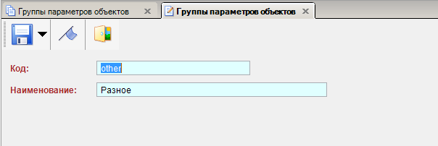
Рисунок 67. Код новой группы

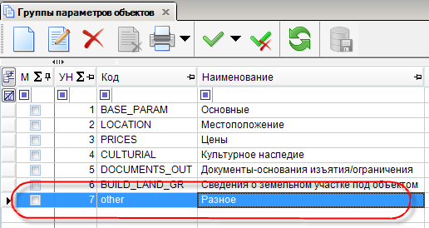
Рисунок 68. Группы параметров объектов

      - В справочнике «ПАРАМЕТРЫ ОБЪЕКТОВ» в режиме создаем новую запись.
СПРАВОЧНИКИ\ПАРАМЕТРЫ ОБЪЕКТОВ\параметры объектов
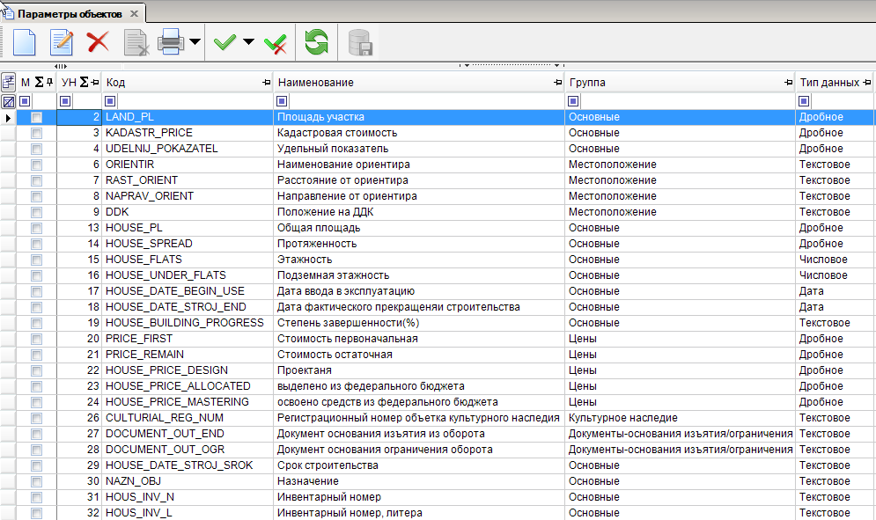
Рисунок 69. Параметры объектов
Вводим параметры новой характеристики:
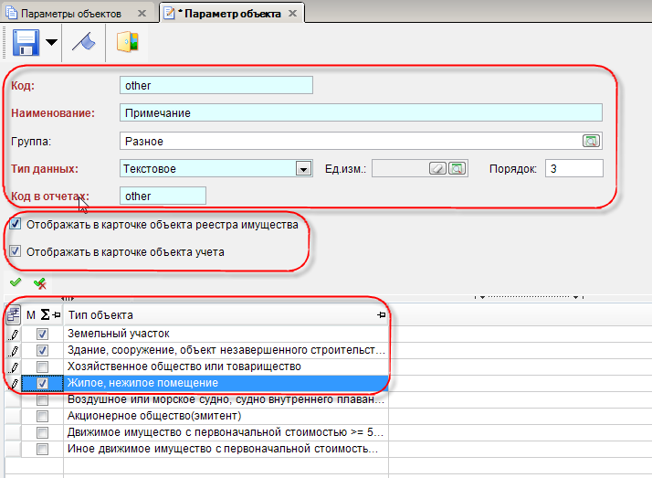
Рисунок 70. Параметры объектов новой группы
где:
- Код – кодовое обозначение новой характеристики,
- Наименование – наименование новой характеристики, которая будет располагаться в создаваемой группе.
- Группа – созданная группа, в которой будет данная характеристика,
- Тип данных – тип характеристики (выбирается из выпадающего списка),
- Единица измерения – единица измерения,
- Порядок – определяет порядковое расположение в списке хараетиристик,
- Код в отчетах – кодовое обозначение характеристики в отчетах,

- Отображать в карточке объекта реестра имущества – отображать новую характеристику в реестре,
- Отображать в карточке объекта учета - отображать новую характеристику в учете,

- Земельный участок – объект для которого необходимо добавить новую характеристику,
- Здание, сооружение, объект учета - объект для которого необходимо добавить новую характеристику,
- Жилое, нежилое помещение - объект для которого необходимо добавить новую характеристику.
После того как все введенные параметры новой характеристики сохранены, переходим в любой из режимов учета или реестра и открываем тип объекта.
Добавлена – группа «Разное» и характеристика «Примечание».
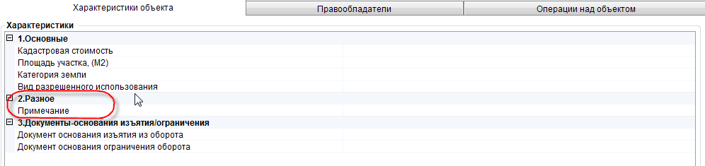
Рисунок 71. Новая характеристика

Нестандартные ситуации

Обновление комплекса
Обновление комплекса представляет собой обновление клиентской части (сервера обновлений), сервера приложений и серверной части (базы).
В момент установки обновления, никто из пользователей не должен работать на обновляемой базе данных, иначе могут возникнуть ошибки при обновлении.

Порядок обновление сервиса обновлений
Для того чтобы обновить клиентскую часть необходимо целиком скопировать папку с обновлением для сервиса обновлений, в данном случае, это Keysystems.Mss\15.01.00.0033 - в папку, где находится сервер обновлений. По умолчанию этот путь:
c:\Inetpub\wwwroot\UpdateService\UPDATES\Keysystems.mss\
Папка Keysystems.mss была создана нами вручную при установке сервиса обновления. Если ее нет- то необходимо ее создать. В ней будут находиться папки с версиями обновлений для клиентской части, как это показано на рисунке ниже.
Пример:
c:\Inetpub\wwwroot\UpdateService\UPDATES\Keysystems.mss\15.01.00.0033

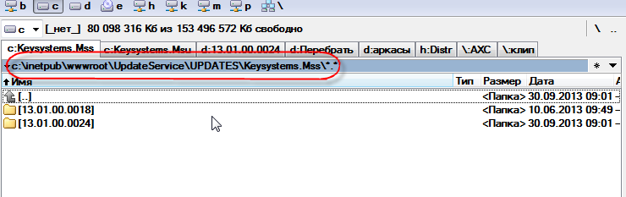.
Рисунок 72. Путь сервиса обновлений
Так же добавлен еще один механизм для обновления сервиса обновления. Суть этого механизма заключатся в том, что можно использовать локальную папку с данными для обновления.
Для этого во вкладке Обновления нужно изменить следующие параметры:
- Источника обновления - указать значение Каталог с файлами;
- Каталог - указать путь к файлу.
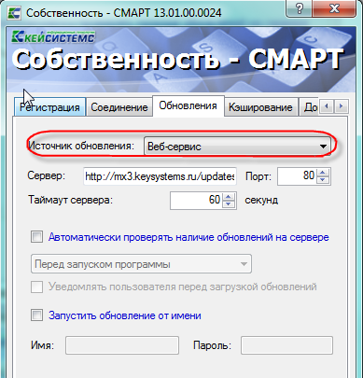
Рисунок 73. Выбор источника обновлений
- Порядок обновления сервиса приложения
Для того чтобы обновить сервер приложений, необходимо сначала остановить службу IIS.
Мой компьютер (нажимаем правую кнопку мыши) – Управление – Службы и приложения – IIS – Веб-узлы – Веб-узел по умолчанию - Нажать на кнопку [остановка объекта].
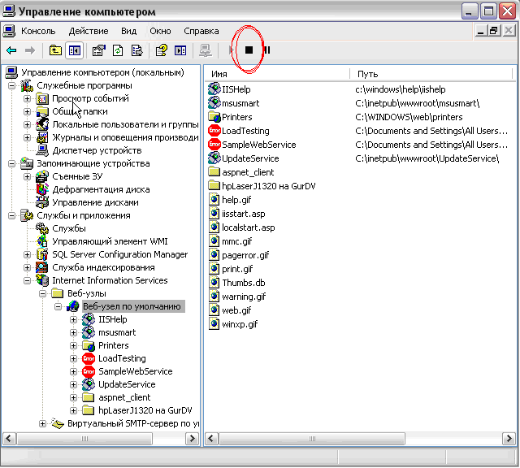
Рисунок 74. Служба IIS

Затем вручную скопировать файлы из папки обновления «webservise» в папку, куда был установлен сервис приложений, по умолчанию это:
c:\Inetpub\wwwroot\msssmart\bin\
Перед установкой обновления - эту папку «bin» нужно сначала очистить.
Далее перезапускаем службу IIS – нажимаем на кнопку «Запуск объекта». После обновления службу Internet Information Server необходимо перерегистрировать. Это можно проделать т.о.
- Перейти в каталог c:\WINDOWS\Microsoft.NET\Framework\v2.0.50727\
Рисунок 75. Путь к IIS
- 2. Набрать в командной строке команду - cmd.
- (Обязательно убедитесь в том, что в командной строке отобразился путь-c:\WINDOWS\Microsoft.NET\Framework\v2.0.50727\).
- 3. Выполнить регистрацию IIS- для этого ввести команду aspnet_regiis.exe –i.
Рисунок 76. Командная строка

Обновление шаблонов
Нужно скопировать все обновленные шаблоны из папки обновления - report-11.01.07.0007.7z - в папку, где находятся все шаблоны отчетов.
Путь к шаблонам указывается в файле конфига веб-сервиса смарта, по умолчанию это папка: C:\Inetpub\wwwroot\budgetsmart\web.config. Открываем этот файл на редактирование и смотрим, где находится папка с шаблонами.
Путь указывается относительно веб-сервиса. Т.е. указанная здесь папка c:\keysystems\report должна находиться на том же диске, что и веб-сервис

Порядок установки серверной части
В момент установки обновления, никто из пользователей не должен работать на обновляемой базе данных, иначе могут возникнуть ошибки при обновлении.
Программа установки обновления серверной части запускается файлом SetupSrv.exe. Процесс установки обновления состоит из нескольких этапов, на каждом из них надо указывать параметры установки. Переход к следующему этапу осуществляется по кнопке [Дальше] в нижней части окна программы. Переход по кнопке [Дальше] невозможен (кнопка [Дальше] недоступна), пока не введена вся информация, запрашиваемая программой на данном этапе. При помощи кнопки [Назад] можно вернуться к предыдущему этапу и изменить введенную информацию.

Выбор сервера для обновления базы данных
На этом этапе указывается имя сервера для установки базы данных, имя пользователя с правами администратора и его пароль – если есть.
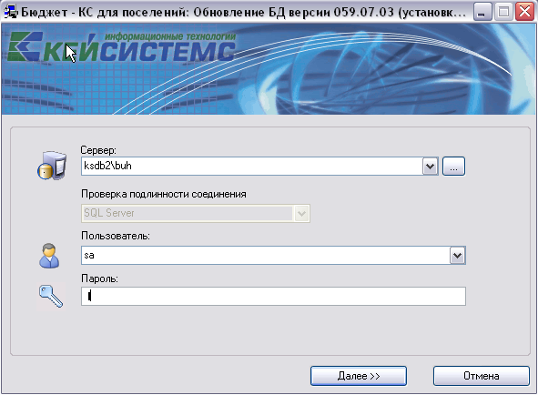
Рисунок 77. Ввод сервера, имени и пароля администратора

Выбор режима обновления или новой инсталляции базы данных
В следующем окне указывается тип установки: обновление предыдущей версии базы данных
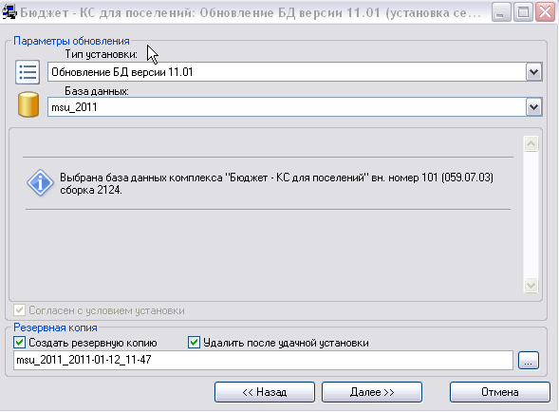
Рисунок 78. Установка базы данных
При необходимости можно создать резервную копию обновляемой базы, установив флажок «Создать резервную копию» и «Удалить после удачной установки».

Выбор имени базы данных и места ее расположения
Установка (обновление) базы данных запускается нажатием кнопки [Начать] в экране запуска установки базы данных.
Если в процессе создания базы данных произойдет ошибка, то программа установки проинформирует Вас об этом. После инсталляции новой базы для регистрации в программе необходимо ввести имя пользователя – администратора, пароль, имя базы данных, которые вводились в конце процесса инсталляции.
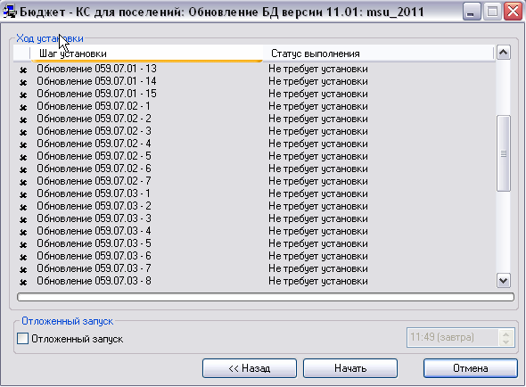
Рисунок 79. Экран запуска установки базы данных

Сообщение «Нет доступных комплексов/ подкомплексов для работы»

Для тех пользователей, кто работает в подкомплексах «Управление имуществом СМАРТ» или «Реестр имущества СМАРТ» при первом входе в комплекс может возникнуть сообщение «Нет доступных комплексов/подкомплексов для работы».
Данное сообщение говорит о том, что нельзя зайти в базу данных, которая имеет рабочий ключ только на подкомплекс «Управление имуществом СМАРТ или «Реестр имущества СМАРТ» под пользователем у которого стоит привязка к другому ПК «Управление имуществом-СМАРТ».
Исправить ситуацию нужно перепривязкой доступных комплексов для работы у пользователя. Т.е. вместо ПК «Управление имуществом-СМАРТ» нужно выбрать нужный комплекс для работы.
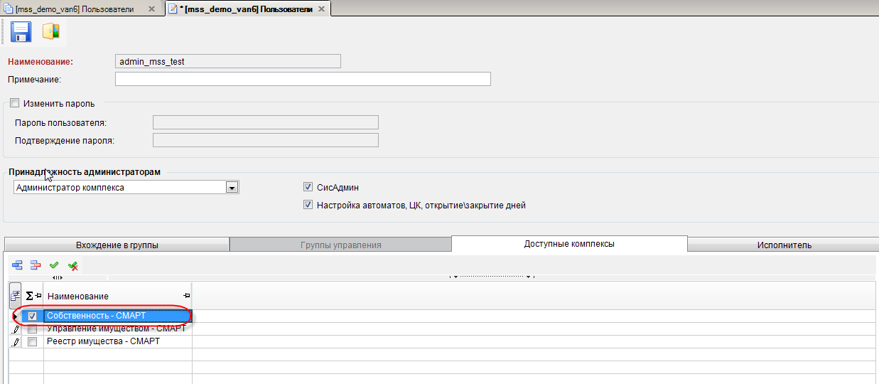
Рисунок 80. Причина сообщения при входе

Для перепривязки доступных пользователю программных комплексов можно воспользоваться встроенной в клиент утилитой «SQL-Администратор». Сделать это можно под пользователем, обладающим правами системного администратора на sql сервере, где развернута база данных.
Вводим логин, пароль, из выпадающего списка баз данных выбираем master (SQL-Администратор) и входим.
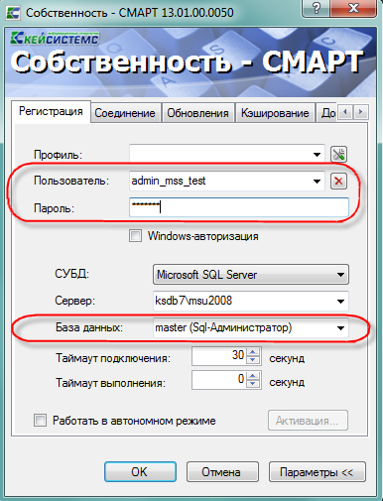
Рисунок 81. Запуск SQL-Администратора

В левой части рабочей области находим нужную базу данных, нажимаем на плюсик, и раскрываем список доступных функций.
Выбираем значение «Пользователи» и заходим на редактирование в список.
Далее выбираем нужного пользователя, и нажимаем на кнопку [Редактировать].
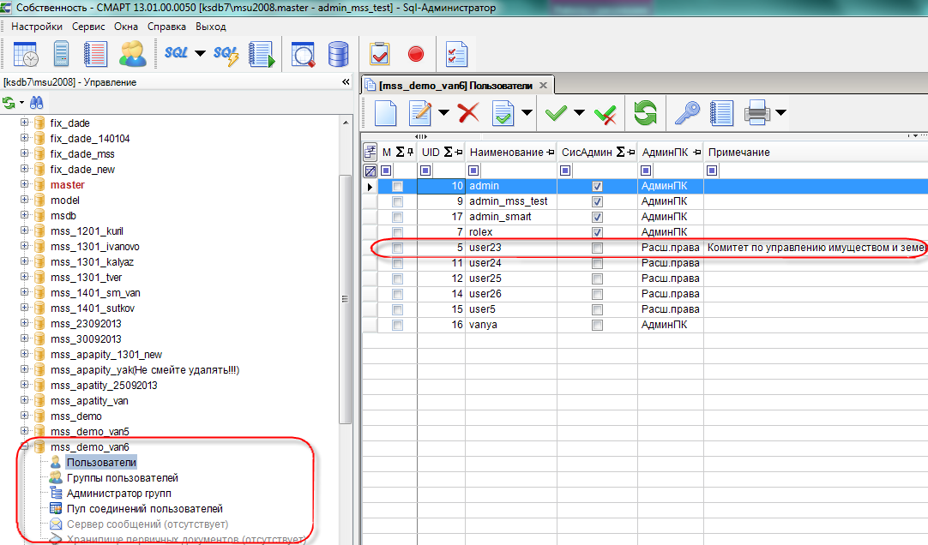
Рисунок 82. Выбор пользователя

Во вкладке «Доступные комплексы» убираем галочку с ПК «Управление имуществом-СМАРТ» и ставим ее на нужный комплекс. Сохраняем изменения и выходим из SQL-Администратор.

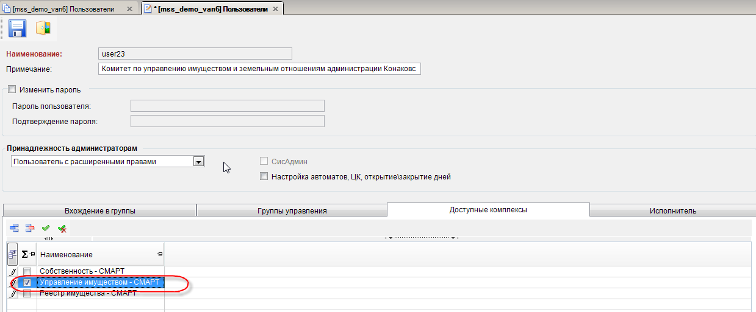
Рисунок 83. Привязка нужного комплекса
После это необходимо повторить вход в нужную базу данных.
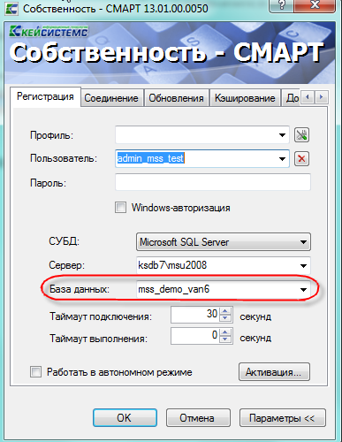
Рисунок 84. Вход в комплекс

Рекомендации по освоению
Для успешного освоения Программного комплекса необходимо иметь навыки работы с персональным компьютером и изучить следующие документы:
- Настоящее «Руководство администратора».
- Нормативно-правовую базу по вопросам администрирования поступлений налогов, сборов и иных обязательных платежей в бюджетную систему Российской Федерации;

Глоссарий
Аутентификация – процедура проверки соответствия субъекта и того, за кого он пытается себя выдать, с помощью некой уникальной информации, в простейшем случае — с помощью имени и пароля. Данную процедуру следует отличать от идентификации (опознавания субъекта информационного взаимодействия) и авторизации (проверки прав доступа к ресурсам системы).
Авторизация – процесс, а также результат процесса проверки необходимых параметров и предоставление определённых полномочий лицу или группе лиц (прав доступа) на выполнение некоторых действий в различных системах с ограниченным доступом.
Инверсия – выделение одного или нескольких объектов.

Перечень сокращений
В документе используются следующие сокращения:

- АРМ – автоматизированное рабочее место.
- МО – муниципальное образование.
- ФЛ – физическое лицо (лица).
- ЮЛ – юридическое лицо (лица).
- ЗУ – земельный участок.

Лист регистрации изменений
Номер версии | Номера разделов, подразделов, пунктов, подпунктов |  |  | Примечание | Дата | ФИО исполнителя
Номер версии | Новых | Измененных | Исключенных | Примечание | Дата | ФИО исполнителя
015.01patch2 |  | - | - | Добавлено описание действий | 28/03/2015
02 |  | - | -
03 | - |  | -

